EDITAL DE PREGÃO
(ELETRÔNICO)

EDITAL DE PREGÃO (ELETRÔNICO) n°: 166/2026
PROCESSO Nº 6795/2026

DATA: 09/11/2026

FIM DO RECEBIMENTO DAS PROPOSTAS: 09/11/2026 – 07:30HS
HORÁRIO DE ABERTURA DA SESSÃO: 08:00 horas

LOCAL: Por meio da INTERNET através do site: https://bnccompras.com/Home/Login

TIPO: MENOR GLOBAL

OBJETO: Contratação de empresa especializada para aquisição, Instalação e Montagem de Módulos Unidade de Ambiente de Rápida Implantação (ARI), destinados à implantação de um CMEI Municipal no Setor Residencial Tempo Novo, com o objetivo de atender as crescentes demandas por vagas da educação infantil, através da Secretaria Municipal de Educação.

Para consulta e conhecimento dos interessados, a cópia do Edital, permanecerá fixada no quadro de avisos e publicações da Prefeitura, situado na Rua Americano do Brasil, 149 Centro – Palmeiras de Goiás-GO. O Edital será fornecido gratuitamente aos interessados bem como poderá ser acessado nos sites: www.palmeirasdegoias.go.gov.br, https://bnccompras.com/Home/Login, ou requerido através do e-mail: licitacao@palmeirasdegoias.go.gov.br.

EDITAL PREGÃO ELETRÔNICO N.º 166/2026

A PREFEITURA MUNICIPAL DE PALMEIRAS DE GOIÁS, ATRAVÉS DE PREGOEIRO, TORNA PÚBLICO, PARA CONHECIMENTO DOS INTERESSADOS, QUE REALIZARÁ LICITAÇÃO NA MODALIDADE PREGÃO, NA FORMA ELETRÔNICO, COM CRITÉRIO DE JULGAMENTO MENOR GLOBAL, NOS TERMOS DA LEI Nº 14.133, DE 01 DE ABRIL DE 2021, LEI COMPLEMENTAR Nº 123/06 E ALTERAÇÕES E AS CONDIÇÕES E EXIGÊNCIAS ESTABELECIDAS NESTE EDITAL.

Os trabalhos serão conduzidos por servidor designado, denominado Pregoeiro, mediante a inserção e monitoramento de dados gerados ou transferidos diretamente para a página eletrônica https://bnccompras.com/Home/Login. O servidor terá, dentre outras, as seguintes atribuições: coordenar o processo licitatório; receber, examinar e decidir as impugnações e consultas ao edital, apoiado pela sua equipe responsável pela equipe de elaboração; conduzir a sessão pública na internet; verificar a conformidade da proposta com os requisitos estabelecidos neste edital; dirigir a etapa de lances; verificar e julgar as condições de habilitação; receber, examinar e decidir os recursos, encaminhando à autoridade competente quando mantiver sua decisão; indicar o vencedor do certame; conduzir os trabalhos da equipe de apoio; e encaminhar o processo devidamente instruído a autoridade responsável pela adjudicação e propor a homologação.

ÓRGÃO INTERESSADO: SECRETARIA MUNICIPAL DE EDUCAÇÃO.
DATA DE ABERTURA DAS PROPOSTAS – SESSÃO PÚBLICA: 09/11/2026 ÀS 08:00H
LOCAL: https://bnccompras.com/Home/Login
MODO DE DISPUTA: ABERTO E FECHADO

1. DO OBJETO.
1.1. O objeto da presente licitação é a escolha da proposta mais Contratação de empresa especializada para aquisição, Instalação e Montagem de Módulos Unidade de Ambiente de Rápida Implantação (ARI), destinados à implantação de um CMEI Municipal no Setor Residencial Tempo Novo, com o objetivo de atender as crescentes demandas por vagas da educação infantil, através da Secretaria Municipal de Educação, conforme condições, quantidades e exigências estabelecidas neste Edital e seus anexos.
1.2. A licitação será GLOBAL, conforme tabela constante do Termo de Referência, facultando-se ao licitante a participação em quantos itens forem de seu interesse.
1.3. O critério de julgamento adotado será o MENOR GLOBAL, observadas as exigências contidas neste Edital e seus Anexos quanto às especificações do objeto.

2. DOS RECURSOS ORÇAMENTÁRIOS.
2.1. As despesas para atender a esta licitação estão programadas em dotação orçamentária própria, prevista no orçamento do (SECRETARIA MUNICIPAL DE EDUCAÇÃO) para o exercício de (2026), na classificação: 23.01.12.365.2022.2085.3.3.90.39; 23.01.12.365.2022.1300.4.4.90.52; 23.01.12.365.2022.1300.4.4.90.52; 23.01.12.365.2022.2085.3.3.90.39.

3. DO CREDENCIAMENTO
3.1. O Credenciamento é o nível básico do Registro Cadastral na (https://bnccompras.com/Home/Login) que permite a participação dos interessados na modalidade LICITATÓRIA PREGÃO, em sua FORMA ELETRÔNICA.
3.2. O cadastro deverá ser feito no (BNC - BOLSA NACIONAL DE COMPRAS) no sítio (https://bnccompras.com/Home/Login).
3.3. O credenciamento junto ao provedor do sistema implica a responsabilidade do licitante ou de seu representante legal e a presunção de sua capacidade técnica para realização das transações inerentes a este Pregão.
3.4. O licitante responsabiliza-se exclusiva e formalmente pelas transações efetuadas em seu nome, assume como firmes e verdadeiras suas propostas e seus lances, inclusive os atos praticados diretamente ou por seu representante, excluída a responsabilidade do provedor do sistema ou do órgão ou entidade promotora da licitação por eventuais danos decorrentes de uso indevido das credenciais de acesso, ainda que por terceiros.
3.5. É de responsabilidade do cadastrado conferir a exatidão dos seus dados cadastrais no (BNC - BOLSA NACIONAL DE COMPRAS) e mantê-los atualizados junto aos órgãos responsáveis pela informação, devendo proceder, imediatamente, à correção ou a alteração dos registros tão logo identifique incorreção ou aqueles se tornem desatualizados.
3.5.1. A não observância do disposto no subitem anterior poderá ensejar desclassificação no momento da habilitação.

4. DA PARTICIPAÇÃO NO PREGÃO.
4.1. Poderão participar deste Pregão interessados cujo ramo de atividade seja compatível com o objeto desta licitação, e que estejam com Credenciamento regular no (BNC - BOLSA NACIONAL DE COMPRAS).
4.2. Será concedido tratamento favorecido para as microempresas e empresas de pequeno porte, para as sociedades cooperativas mencionadas no artigo 34 da Lei nº 11.488, de 2007, para o microempreendedor individual - MEI, nos limites previstos da Lei Complementar n.º 123, de 2006.
4.3. NÃO PODERÃO PARTICIPAR DESTA LICITAÇÃO OS INTERESSADOS:
4.3.1. Proibidos de participar de licitações e celebrar contratos administrativos, na forma da legislação vigente;
4.3.2. que não atendam às condições deste Edital e seu(s) anexo(s);
4.3.3. Estrangeiros que não tenham representação legal no Brasil com poderes expressos para receber citação e responder administrativa ou judicialmente;
4.3.4. que se enquadrem nas vedações previstas no artigo 9º, § 1º, da Lei nº 14.133, de 2021;
4.3.5. que estejam sob falência, concurso de credores, concordata ou em processo de dissolução ou liquidação;
4.4. COMO CONDIÇÃO PARA PARTICIPAÇÃO NO PREGÃO, A LICITANTE ASSINALARÁ “SIM” OU “NÃO” EM CAMPO PRÓPRIO DO SISTEMA ELETRÔNICO, RELATIVO ÀS SEGUINTES DECLARAÇÕES:
4.4.1. Que cumpre os requisitos estabelecidos no artigo 3° da Lei Complementar nº 123, de 2006, estando apta a usufruir do tratamento favorecido estabelecido em seus arts. 42 a 49;
4.4.1.1. Nos itens exclusivos para participação de microempresas e empresas de pequeno porte, a assinalação do campo “não” impedirá o prosseguimento no certame;
4.4.1.2. Nos itens em que a participação não for exclusiva para microempresas e empresas de pequeno porte, a assinalação do campo “não” apenas produzirá o efeito de o licitante não ter direito ao tratamento favorecido previsto na Lei Complementar nº 123, de 2006, mesmo que microempresa, empresa de pequeno porte.
4.4.2. Que conhece todas as regras do edital, bem como todos os requisitos de habilitação, e que a proposta está em conformidade com as exigências do instrumento convocatório;
4.4.3. Que nos valores propostos estão inclusos todos os custos operacionais, encargos previdenciários, trabalhistas, tributários, comerciais e quaisquer outros que incidam direta ou indiretamente no fornecimento dos bens ou serviços.
4.4.4. que a proposta econômica compreende a integralidade dos custos para atendimento dos direitos trabalhistas assegurados na Constituição Federal, nas leis trabalhistas, nas normas infra legais, nas convenções coletivas de trabalho e nos termos de ajustamento de conduta vigentes na data de entrega das propostas.
4.4.5. que cumpre os requisitos de habilitação e que as declarações informadas são verídicas, conforme art. 63, inciso I, da Lei 14.133/2021.
4.4.6. que inexistem fatos impeditivos para sua habilitação no certame, ciente da obrigatoriedade de declarar ocorrências posteriores;
4.4.7. que não emprega menor de 18 anos em trabalho noturno, perigoso ou insalubre e não emprega menor de 16 anos, salvo menor, a partir de 14 anos, na condição de aprendiz, nos termos do artigo 7°, XXXIII, da Constituição;
4.4.8. que não possui, em sua cadeia produtiva, empregados executando trabalho degradante ou forçado, observando o disposto nos incisos III e IV do art. 1º e no inciso III do art. 5º da Constituição Federal; e.
4.4.9. que cumpre as exigências de reserva de cargos para pessoa com deficiência e para reabilitado da Previdência Social, previstas em lei e em outras normas específicas, conforme art. 63, inciso IV, Lei 14.133/2021.
4.5. A declaração falsa relativa ao cumprimento de qualquer condição sujeitará o licitante às sanções previstas em lei e neste Edital.

5. DA APRESENTAÇÃO DA PROPOSTA E DOS DOCUMENTOS DE HABILITAÇÃO
5.1. O envio da proposta e dos documentos de habilitação exigidos neste Edital, ocorrerão por meio de chave de acesso e senha.
5.2. Os licitantes encaminharão, exclusivamente por meio do sistema eletrônico, proposta com a descrição do objeto ofertado e o preço, até a data e o horário estabelecidos no edital, quando, então, encerrar-se-á automaticamente a etapa de envio dessa documentação. AS PROPOSTAS E DECLARAÇÕES DEVERÃO SER ANEXADAS VIA SISTEMA. O simples cadastramento da proposta no sistema não substituiu o envio dos documentos exigidos. Havendo divergência de valores entre a proposta anexada e os valores cadastrados, serão considerados os valores cadastrados no sistema, o mesmo ocorrerá com as marcas ofertadas.
5.3.1. O licitante vencedor deverá enviar os documentos complementares de habilitação no prazo de máximo de 2 (duas) horas, após a solicitação do pregoeiro, sob pena de desclassificação, sem prejuízo das sanções previstas neste Edital.
5.4. As Microempresas e Empresas de Pequeno Porte deverão encaminhar a documentação de habilitação, ainda que haja alguma restrição de regularidade fiscal e trabalhista, nos termos do art. 43, § 1º da LC nº 123, de 2006.
5.5. Incumbirá ao licitante acompanhar as operações no sistema eletrônico durante a sessão pública do Pregão, ficando responsável pelo ônus decorrente da perda de negócios, diante da inobservância de quaisquer mensagens emitidas pelo sistema ou de sua desconexão.
5.6. Até a abertura da sessão pública, os licitantes poderão retirar ou substituir a proposta inserida no sistema;
5.7. Não será estabelecida, nessa etapa do certame, ordem de classificação entre as propostas apresentadas, o que somente ocorrerá após a realização dos procedimentos de negociação e julgamento da proposta.
5.8. Os documentos que compõem a proposta e a habilitação do licitante melhor classificado somente serão disponibilizados para avaliação do pregoeiro e para acesso público após o encerramento do envio de lances.

6. DO PREENCHIMENTO DA PROPOSTA.
6.1.1. Valor unitário e total para cada item ou lote de itens (conforme o caso), em moeda corrente nacional;
6.1.2. Marca de cada item ofertado;
6.1.3. Fabricante de cada item ofertado;
6.1.4. Descrição detalhada do objeto, contendo as informações similares à especificação do Termo de Referência: indicando, no que for aplicável, o modelo, prazo de validade ou de garantia, número do registro ou inscrição do bem no órgão competente, quando for o caso;
6.2. Todas as especificações do objeto contidas na proposta vinculam a contratada.
6.3. Nos valores propostos estarão inclusos todos os custos operacionais, encargos previdenciários, trabalhistas, tributários, comerciais e quaisquer outros que incidam direta ou indiretamente no fornecimento dos bens ou serviços.
6.4. Os preços ofertados, tanto na proposta inicial, quanto na etapa de lances, serão de exclusiva responsabilidade do licitante, não lhe assistindo o direito de pleitear qualquer alteração, sob alegação de erro, omissão ou qualquer outro pretexto.
6.5. O prazo de validade da proposta não será inferior a 60 (SESSENTA) dias, a contar da data de sua apresentação.

7. DA ABERTURA DA SESSÃO, CLASSIFICAÇÃO DAS PROPOSTAS E FORMULAÇÃO DE LANCES
7.1. A abertura da presente licitação dar-se-á em sessão pública, por meio de sistema eletrônico, na data, horário e local indicados neste Edital.
7.2. O Pregoeiro verificará as propostas cadastradas diretamente no sistema (digitadas), desclassificando desde logo aquelas que:
a) contiverem vícios insanáveis;
b) não obedecerem às especificações técnicas pormenorizadas no edital;
c) apresentarem preços inexequíveis ou permanecerem acima do orçamento estimado para a contratação;
d) não tiverem sua exequibilidade demonstrada, quando exigido pela Administração;
e) apresentarem desconformidade com quaisquer outras exigências do edital, desde que insanável.
7.2.1.1. A verificação da conformidade das propostas poderá ser feita exclusivamente em relação à proposta mais bem classificada.
7.2.2. Também será desclassificada a proposta digitada nos campos do sistema que identifique o licitante na especificação de seu objeto, marca, modelo.
7.2.3. A desclassificação será sempre fundamentada e registrada no sistema, com acompanhamento em tempo real por todos os participantes.
7.2.4. A não desclassificação da proposta não impede o seu julgamento definitivo em sentido contrário, levado a efeito na fase de aceitação.
7.3. O sistema ordenará automaticamente as propostas classificadas, sendo que somente estas participarão da fase de lances.
7.4. O sistema disponibilizará campo próprio para troca de mensagens entre o Pregoeiro e os licitantes.
7.5. Iniciada a etapa competitiva, os licitantes deverão encaminhar lances exclusivamente por meio do sistema eletrônico, sendo imediatamente informados do seu recebimento e do valor consignado no registro.
7.5.1. O lance deverá ser ofertado de acordo com o tipo de licitação indicada no preambulo deste edital.
7.6. Os licitantes poderão oferecer lances sucessivos, observando o horário fixado para abertura da sessão e as regras estabelecidas no Edital.
7.7. O licitante somente poderá oferecer lance de valor inferior ou percentual de desconto superior ao último por ele ofertado e registrado pelo sistema.
7.8. O intervalo mínimo de diferença de valores entre os lances, que incidirá tanto em relação aos lances intermediários quanto em relação à proposta que cobrir a melhor oferta deverá ser de: Item 1 ao Item 14: R$ 0,0001, salvo aceitação de valor inferir ao crivo do Pregoeiro.
7.9. As licitantes poderão oferecer lances sucessivos, observado o horário fixado e as regras de aceitação dos mesmos.
7.9.1. Somente serão aceitos os lances cujos valores forem inferiores ao último ofertado pela licitante e registrado no sistema.
7.9.2. Não serão aceitos dois ou mais lances de mesmo valor, prevalecendo aquele que for recebido e registrado em primeiro lugar.
7.9.3. Durante o transcurso da etapa de lances, as licitantes serão informadas, em tempo real, do valor do menor lance registrado, vedada a identificação da detentora do lance.
7.9.4. Não poderá haver desistência dos lances ofertados, a não ser em situação devidamente justificada e aceita pelo(a) Pregoeiro(a), sujeitando-se a licitante às penalidades previstas no item 15 deste Edital.
7. .10. Será adotado para o envio de lances no pregão eletrônico o modo de disputa “ABERTO E FECHADO”.
MODOS DE DISPUTA:
1 MODO DE DISPUTA ABERTO E FECHADO
I. No modo de disputa aberto e fechado, a etapa de envio de lances terá duração de quinze minutos.
II. Encerrado o prazo previsto, o sistema encaminhará o aviso de fechamento iminente dos lances e, transcorrido o período de até dez minutos, aleatoriamente determinado, a recepção de lances será automaticamente encerrada.
III. Após a etapa, o sistema abrirá a oportunidade para que o autor da oferta de valor mais baixo ou de maior percentual de desconto e os autores das ofertas subsequentes com valores ou percentuais até dez por cento superiores ou inferiores àquela, conforme o critério adotado, possam ofertar um lance final e fechado em até cinco minutos, que será sigiloso até o encerramento deste prazo.
IV. O licitante poderá optar por manter o seu último lance da etapa aberta, ou por ofertar melhor lance.
V. Na ausência de, no mínimo, três ofertas nas condições anteriores, os autores dos melhores lances subsequentes, na ordem de classificação, até o máximo de três, poderão oferecer um lance final e fechado em até cinco minutos, que será sigiloso até o encerramento do prazo.
VI. Encerrados os prazos estabelecidos, o sistema ordenará e divulgará os lances conforme classificação final.
7.11. Em caso de falha no sistema, os lances em desacordo com os subitens anteriores deverão ser desconsiderados/excluídos pelo pregoeiro.
7.12. Não serão aceitos dois ou mais lances de mesmo valor, prevalecendo aquele que for recebido e registrado primeiro.
7.13. Durante o transcurso da sessão pública, os licitantes serão informados, em tempo real, do valor do menor lance registrado, vedada a identificação do licitante.
7.14. No caso de desconexão com o Pregoeiro, no decorrer da etapa competitiva do Pregão, o sistema eletrônico poderá permanecer acessível aos licitantes para a recepção dos lances.
7.15. Quando a desconexão do sistema eletrônico para o pregoeiro persistir por tempo superior a dez minutos, a sessão pública será suspensa e terá reinício somente após comunicação expressa do Pregoeiro aos participantes do certame, publicada no (BNC – BOLSA NACIONAL DE COMPRAS), (https://bnccompras.com/Home/Login), quando serão divulgadas data e hora para a sua reabertura. E será reiniciada somente após decorridas vinte e quatro horas da comunicação do fato pelo Pregoeiro aos participantes, no sítio eletrônico utilizado para divulgação.
7.16. Caso o licitante não apresente lances, concorrerá com o valor de sua proposta.
7.17. Caso a microempresa ou a empresa de pequeno porte melhor classificada desista ou não se manifeste no prazo estabelecido, as propostas serão reclassificadas para verificação do enquadramento no item 7.22 ou do 7.23, quando não havendo microempresas ou empresa de pequeno porte sediadas local ou regionalmente, para o exercício do mesmo direito, no prazo estabelecido no subitem anterior.
7.18. No caso de equivalência dos valores apresentados pelas microempresas e empresas de pequeno porte que se encontrem nos intervalos estabelecidos nos subitens anteriores, será realizado sorteio entre elas para que se identifique aquela que primeiro poderá apresentar melhor oferta.
7.19. Quando houver propostas beneficiadas com as margens de preferência em relação ao serviço estrangeiro, o critério de desempate será aplicado exclusivamente entre as propostas que fizerem jus às margens de preferência, conforme regulamento.
7.20. A ordem de apresentação pelos licitantes é utilizada como um dos critérios de classificação, de maneira que só poderá haver empate entre propostas iguais (não seguidas de lances), ou entre lances finais da fase fechada do modo de disputa aberto e fechado.
7.21. Havendo eventual empate entre propostas ou lances, o critério de desempate será aquele previsto no art. 60, da Lei n.º 14.133, de 2021, na seguinte ordem:
1) disputa final, hipótese em que os licitantes empatados poderão apresentar nova proposta em ato contínuo à classificação;
2) avaliação do desempenho contratual prévio dos licitantes, para a qual deverão preferencialmente ser utilizados registros cadastrais para efeito de atesto de cumprimento de obrigações previstos nesta Lei;
3) desenvolvimento pelo licitante de ações de equidade entre homens e mulheres no ambiente de trabalho, conforme regulamento;
4) desenvolvimento pelo licitante de programa de integridade, conforme orientações dos órgãos de controle.
7.22.1. Em igualdade de condições, se não houver desempate, será assegurada preferência, sucessivamente, aos bens e serviços produzidos ou prestados por:
1) empresas estabelecidas no território do Estado ou do Distrito Federal do órgão ou entidade da Administração Pública estadual ou distrital licitante ou, no caso de licitação realizada por órgão ou entidade de Município, no território do Estado em que este se localize;
2) empresas brasileiras;
3) empresas que invistam em pesquisa e no desenvolvimento de tecnologia no País;
4) empresas que comprovem a prática de mitigação, nos termos da Lei nº 12.187, de 29 de dezembro de 2009.
7.23. Persistindo o empate, a proposta vencedora será sorteada pelo sistema eletrônico dentre as propostas empatadas.
7.24. Para os licitantes que encaminharem a proposta já devidamente assinada por meio do sistema eletrônico, o Mapa de Apuração poderá substituir a proposta realinhada. Já para os licitantes que encaminharem a proposta por meio do sistema eletrônico sem assinatura, se vencedores, deverão encaminhar a proposta realinhada no prazo concedido pelo Pregoeiro, devidamente assinada, sob pena de desclassificação.
7.24.1. A negociação será realizada por meio do sistema, podendo ser acompanhada pelos demais licitantes.
7.24.2. O pregoeiro solicitará ao licitante melhor classificado que, no prazo de 2 (duas) horas, envie a proposta adequada ao último lance ofertado após a negociação realizada, acompanhada, se for o caso, dos documentos complementares, quando necessários à confirmação daqueles exigidos neste Edital e já apresentados.
7.25. Após a negociação do preço, o Pregoeiro iniciará a fase de aceitação e julgamento da proposta.

8. DA ACEITABILIDADE DA PROPOSTA VENCEDORA.
8.1. Encerrada a etapa de negociação, o pregoeiro examinará a proposta classificada em primeiro lugar quanto à adequação ao objeto e à compatibilidade do preço em relação ao máximo estipulado para contratação neste Edital e em seus anexos.
8.1.1. Considera-se inexequível a proposta que apresente preços POR ITEM ou unitários simbólicos, irrisórios ou de valor zero, incompatíveis com os preços dos insumos e salários de mercado, acrescidos dos respectivos encargos, ainda que o ato convocatório da licitação não tenha estabelecido limites mínimos, exceto quando se referirem a materiais e instalações de propriedade do próprio licitante, para os quais ele renuncie a parcela ou à totalidade da remuneração.
8.2. A Administração poderá realizar diligências, de ofício ou por provocação de interessado, para aferir a exequibilidade das propostas ou exigir dos licitantes que ela seja demonstrada, conforme disposto no inciso IV do caput deste artigo.
8.3. Qualquer interessado poderá requerer que se realizem diligências para aferir a exequibilidade e a legalidade das propostas, devendo apresentar as provas ou os indícios que fundamentam a suspeita;
8.4. Na hipótese de necessidade de suspensão da sessão pública para a realização de diligências, com vistas ao saneamento das propostas, a sessão pública somente poderá ser reiniciada mediante aviso prévio no sistema com, no mínimo, VINTE E QUATRO HORAS DE ANTECEDÊNCIA, e a ocorrência será registrada em ata;
8.5. O Pregoeiro poderá convocar o licitante para enviar documento digital complementar, por meio de funcionalidade disponível no sistema, no prazo de 2 (duas) horas, sob pena de não aceitação da proposta.
8.5.1. O prazo estabelecido poderá ser prorrogado pelo Pregoeiro por solicitação escrita e justificada do licitante, formulada antes de findo o prazo, e formalmente aceita pelo Pregoeiro.
8.5.2. Dentre os documentos passíveis de solicitação pelo Pregoeiro, destacam-se os que contenham as características do material ofertado, tais como marca, modelo, tipo, fabricante e procedência, além de outras informações pertinentes, a exemplo de catálogos, folhetos ou propostas, encaminhados por meio eletrônico, ou, se for o caso, por outro meio e prazo indicados pelo Pregoeiro, sem prejuízo do seu ulterior envio pelo sistema eletrônico, sob pena de não aceitação da proposta.
8.5.3. Caso a compatibilidade com as especificações demandadas, sobretudo quanto a padrões de qualidade e desempenho, não possa ser aferida pelos meios previstos nos subitens acima, o Pregoeiro exigirá que o licitante classificado em primeiro lugar apresente amostra, sob pena de não aceitação da proposta, no local a ser indicado e dentro de 5 (cinco) dias úteis, contados da solicitação.
8.5.3.1. Por meio de mensagem no sistema, será divulgado o local e horário de realização do procedimento para a avaliação das amostras, cuja presença será facultada a todos os interessados, incluindo os demais licitantes.
8.5.3.2. Os resultados das avaliações serão divulgados por meio de mensagem no sistema.
8.5.3.3. No caso de não haver entrega da amostra ou ocorrer atraso na entrega, sem justificativa aceita pelo Pregoeiro, ou havendo entrega de amostra fora das especificações previstas neste Edital, a proposta do licitante será recusada.
8.5.3.4. Se a(s) amostra(s) apresentada(s) pelo primeiro classificado não for(em) aceita(s), o Pregoeiro analisará a aceitabilidade da proposta ou lance ofertado pelo segundo classificado. Seguir- se-á com a verificação da(s) amostra(s) e, assim, sucessivamente, até a verificação de uma que atenda às especificações constantes no Termo de Referência.
8.5.3.5. Os exemplares colocados à disposição da Administração serão tratados como protótipos, podendo ser manuseados e desmontados pela equipe técnica responsável pela análise, não gerando direito a ressarcimento.
8.5.3.6. Após a divulgação do resultado final da licitação, as amostras entregues deverão ser recolhidas pelos licitantes no prazo de 10 (DEZ) dias, após o qual poderão ser descartadas pela Administração, sem direito a ressarcimento.
8.5.3.7. Os licitantes deverão colocar à disposição da Administração todas as condições indispensáveis à realização de testes e fornecer, sem ônus, os manuais impressos em língua portuguesa, necessários ao seu perfeito manuseio, quando for o caso.
8.6. Se a proposta ou lance vencedor for desclassificado, o Pregoeiro examinará a proposta ou lance subsequente, e, assim sucessivamente, na ordem de classificação.
8.7. Havendo necessidade, o Pregoeiro suspenderá a sessão, informando no “chat” a nova data e horário para a sua continuidade.
8.8. O Pregoeiro poderá encaminhar, por meio do sistema eletrônico, contraproposta ao licitante que apresentou o lance mais vantajoso, com o fim de negociar a obtenção de melhor preço, vedada a negociação em condições diversas das previstas neste Edital.
8.8.1. Também nas hipóteses em que o Pregoeiro não aceitar a proposta e passar à subsequente, poderá negociar com o licitante para que seja obtido preço melhor.
8.8.2. A negociação será realizada por meio do sistema, podendo ser acompanhada pelos demais licitantes.
8.9. Nos itens não exclusivos para a participação de microempresas e empresas de pequeno porte, sempre que a proposta não for aceita, e antes de o Pregoeiro passar à subsequente, haverá nova verificação, pelo sistema, da eventual ocorrência do empate ficto, previsto nos artigos 44 e 45 da LC nº 123, de 2006, seguindo-se a disciplina antes estabelecida, se for o caso.
8.10. Encerrada a análise quanto à aceitação da proposta, o pregoeiro verificará a habilitação do licitante, observado o disposto neste Edital.

9. DA HABILITAÇÃO.
9.1. O licitante vencedor deverá anexar os documentos de habilitação no sistema, no prazo de até duas horas após a convocação, caso já não tenha anexado previamente, sob pena de inabilitação, sem prejuízo das demais sanções previstas neste Edital.
9.2. As Microempresas e Empresas de Pequeno Porte deverão encaminhar a documentação de habilitação, ainda que haja alguma restrição de regularidade fiscal e trabalhista, nos termos do art. 43, § 1º da LC nº 123, de 2006.
9.3. COMO CONDIÇÃO PRÉVIA AO EXAME DA DOCUMENTAÇÃO DE HABILITAÇÃO DO LICITANTE DETENTOR DA PROPOSTA CLASSIFICADA EM PRIMEIRO LUGAR, O PREGOEIRO VERIFICARÁ O EVENTUAL DESCUMPRIMENTO DAS CONDIÇÕES DE PARTICIPAÇÃO, ESPECIALMENTE QUANTO À EXISTÊNCIA DE SANÇÃO QUE IMPEÇA A PARTICIPAÇÃO NO CERTAME OU A FUTURA CONTRATAÇÃO, MEDIANTE A CONSULTA AOS DOCUMENTOS INSERIDOS NO PORTAL DE COMPRAS PUBLICAS, E AINDA NOS SEGUINTES CADASTROS:
9.3.1. Possuir Cadastro no (BNC - BOLSA NACIONAL DE COMPRAS);
9.3.2. Cadastro Nacional de Empresas Inidôneas e Suspensas – CEIS e o e o Cadastro Nacional de Empresas Punidas – CNEP (www.portaldatransparencia.gov.br/);
9.3.3. Cadastro Nacional de Condenações Cíveis por Atos de Improbidade Administrativa, mantido pelo Conselho Nacional de Justiça (www.cnj.jus.br/improbidade_adm/consultar_requerido.php).
9.3.4. Lista de Inidôneos, mantida pelo Tribunal de Contas da União – TCU https://contas.tcu.gov.br/ords/f?p=1660:3:0
9.3.5. A consulta aos cadastros será realizada em nome da empresa licitante e também de seu sócio majoritário, por força do artigo 12 da Lei n° 8.429, de 1992, que prevê, dentre as sanções impostas ao responsável pela prática de ato de improbidade administrativa, a proibição de contratar com o Poder Público, inclusive por intermédio de pessoa jurídica da qual seja sócio majoritário.
9.3.5.1. Caso conste na Consulta de Situação do Fornecedor a existência de Ocorrências Impeditivas Indiretas, o gestor diligenciará para verificar se houve fraude por parte das empresas apontadas no Relatório de Ocorrências Impeditivas Indiretas.
9.3.5.2. A tentativa de burla será verificada por meio dos vínculos societários, linhas de fornecimento similares, dentre outros.
9.3.5.3. O licitante será convocado para manifestação previamente à sua desclassificação.
9.3.6. Constatada a existência de sanção, o Pregoeiro reputará o licitante inabilitado, por falta de condição de participação.
9.3.7. No caso de inabilitação, haverá nova verificação, pelo sistema, da eventual ocorrência do empate ficto, previsto nos arts. 44 e 45 da Lei Complementar nº 123, de 2006, seguindo-se a disciplina antes estabelecida para aceitação da proposta subsequente.
9.4. Caso atendidas as condições de participação, a habilitação dos licitantes será verificada por meio do (BNC - BOLSA NACIONAL DE COMPRAS), em relação à habilitação jurídica, à regularidade fiscal e trabalhista, à qualificação econômico-financeira e habilitação técnica.
9.4.1. É dever do licitante atualizar previamente as comprovações constantes do (BNC - BOLSA NACIONAL DE COMPRAS), para que estejam vigentes na data da abertura da sessão pública, ou encaminhar, em conjunto com a apresentação da proposta, a respectiva documentação atualizada.
9.5. Havendo a necessidade de envio de documentos de habilitação complementares, necessários à confirmação daqueles exigidos neste Edital e já apresentados, o licitante será convocado a encaminhá-los, em formato digital, via sistema, no prazo de 2 (duas) horas, sob pena de inabilitação.
9.6. Somente haverá a necessidade de comprovação do preenchimento de requisitos mediante apresentação dos documentos originais não-digitais quando houver dúvida em relação à integridade do documento digital.
9.5. Não serão aceitos documentos de habilitação com indicação de CNPJ/CPF diferentes, salvo aqueles legalmente permitidos.
9.6. Se o licitante for a matriz, todos os documentos deverão estar em nome da matriz, e se o licitante for a filial, todos os documentos deverão estar em nome da filial, exceto aqueles documentos que, pela própria natureza, comprovadamente, forem emitidos somente em nome da matriz.
9.6.1. Serão aceitos registros de CNPJ de licitante matriz e filial com diferenças de números de documentos pertinentes ao CND e ao CRF/FGTS, quando for comprovada a centralização do recolhimento dessas contribuições.
9.7. os licitantes deverão encaminhar, nos termos deste Edital, a documentação relacionada nos itens a seguir, para fins de habilitação:

9.8. HABILITAÇÃO JURÍDICA:
9.8.1. No caso de empresário individual: inscrição no Registro Público de Empresas Mercantis, a cargo da Junta Comercial da respectiva sede;
9.8.2. Em se tratando de microempreendedor individual – MEI: Certificado da Condição de Microempreendedor Individual - CCMEI, cuja aceitação ficará condicionada à verificação da autenticidade no sítio www.portaldoempreendedor.gov.br;
9.8.3. No caso de sociedade empresária: ato constitutivo, estatuto ou contrato social em vigor, devidamente registrado na Junta Comercial da respectiva sede, acompanhado de documento comprobatório de seus administradores;
9.8.4. Inscrição no Registro Público de Empresas Mercantis onde opera, com averbação no Registro onde tem sede a matriz, no caso de ser o participante sucursal, filial ou agência;
9.8.5. No caso de sociedade simples: inscrição do ato constitutivo no Registro Civil das Pessoas Jurídicas do local de sua sede, acompanhada de prova da indicação dos seus administradores;
9.8.6. No caso de cooperativa: ata de fundação e estatuto social em vigor, com a ata da assembleia que o aprovou, devidamente arquivado na Junta Comercial ou inscrito no Registro Civil das Pessoas Jurídicas da respectiva sede, bem como o registro de que trata o art. 107 da Lei nº 5.764, de 1971;
9.8.7. No caso de empresa ou sociedade estrangeira em funcionamento no País: decreto de autorização;
9.8.8. Os documentos acima deverão estar acompanhados de todas as alterações ou da consolidação respectiva;

9.9. REGULARIDADE FISCAL E TRABALHISTA:
9.9.1. A regularidade fiscal deverá ser verificada pelo Pregoeiro. A regularidade fiscal será comprovada pelos seguintes documentos:
9.9.1.1. CNPJ - Prova de inscrição no Cadastro Nacional de Pessoas Jurídicas ou no Cadastro de Pessoas Físicas, conforme o caso;
9.9.1.2. Prova de regularidade fiscal perante a Fazenda Nacional, mediante apresentação de certidão expedida conjuntamente pela Secretaria da Receita Federal do Brasil (RFB) e pela Procuradoria-Geral da Fazenda Nacional (PGFN), referente a todos os créditos tributários federais e à Dívida Ativa da União (DAU) por elas administrados, inclusive aqueles relativos à Seguridade Social, nos termos da Portaria Conjunta nº 1.751, de 02/10/2014, do Secretário da Receita Federal do Brasil e da Procuradora-Geral da Fazenda Nacional.
9.9.1.3. Prova de regularidade com o Fundo de Garantia do Tempo de Serviço (FGTS);
9.9.1.4. Prova de inexistência de débitos inadimplidos perante a justiça do trabalho, mediante a apresentação de certidão negativa ou positiva com efeito de negativa, nos termos do Título VII-A da Consolidação das Leis do Trabalho, aprovada pelo Decreto-Lei nº 5.452, de 1º de maio de 1943;
9.9.1.5. Prova de regularidade junto à Fazenda Estadual, através da Certidão Negativa junto ao Estado em que o licitante é domiciliado.
9.9.1.6. Prova de regularidade junto à Fazenda Municipal, através da Certidão Negativa junto aos Tributos Municipais, da sede da licitante;

9.10. QUALIFICAÇÃO ECONÔMICO-FINANCEIRA.
9.10.1. Certidão de Falência ou Recuperação Judicial, que abranja a sede da pessoa física ou jurídica, datado dos últimos 60 (sessenta) dias, ou que esteja dentro do prazo de validade expresso na própria Certidão. Admite-se a participação de empresas em recuperação judicial, desde que amparadas em certidão emitida pela instância judicial competente afirmando que a interessada está apta econômica e financeiramente a participar de processo de licitação (Acórdão 1201/2020 – TCU Plenário);

9.11. QUALIFICAÇÃO TÉCNICA.
9.11.1. Apresentar Atestado de Capacidade Técnica emitido por Pessoa(s) Jurídica(s) de direito público ou privado, em papel timbrado da empresa, assinado pelo Representante legal, que comprove de forma satisfatória o fornecimento/execução dos serviços pertinentes ao objeto licitado.
9.12. A existência de restrição relativamente à regularidade fiscal e trabalhista não impede que a licitante qualificada como microempresa ou empresa de pequeno porte seja declarada vencedora, uma vez que atenda a todas as demais exigências do edital.

9.13. OUTRAS COMPROVAÇÕES.
9.13.1 - Declaração de ME/EPP caso a licitante se enquadre nesta condição, podendo ser utilizado o modelo constante do Anexo II;
9.13.2 Declaração de Pleno Atendimento, podendo ser utilizado o modelo constante do Anexo III;
9.13.3 Declaração de cumprimento ao disposto no inciso XXXIII do art. 7º da Constituição Federal, podendo ser utilizado o modelo constante do Anexo IV;
9.13.4 Declaração de que o Mapa de Apuração substituirá a proposta realinhada. A falta desta declaração não inabilita a licitante. No entanto, caso o Anexo IX não seja enviado, a licitante vencedora deverá encaminhar proposta realinhada no prazo de 24 (vinte e quatro) horas, sob pena de desclassificação de sua proposta.
9.13.5. Dados comerciais para elaboração de contrato da vencedora do pregão, podendo ser utilizado o modelo constante do Anexo VII;
9.14. A declaração do vencedor acontecerá no momento imediatamente posterior à fase de habilitação.
9.15. Caso a proposta mais vantajosa seja ofertada por licitante qualificada como microempresa ou empresa de pequeno porte, e uma vez constatada a existência de alguma restrição no que tange à regularidade fiscal e trabalhista, esta será convocada para, no prazo de 5 (cinco) dias úteis, após a declaração do vencedor, comprovar a regularização. O prazo poderá ser prorrogado por igual período, a critério da administração pública, quando requerida pelo licitante, mediante apresentação de justificativa.
9.16. A não-regularização fiscal e trabalhista no prazo previsto no subitem anterior acarretará a inabilitação do licitante, sem prejuízo das sanções previstas neste Edital, sendo facultada a convocação dos licitantes remanescentes, na ordem de classificação. Se, na ordem de classificação, seguir-se outra microempresa, empresa de pequeno porte ou sociedade cooperativa com alguma restrição na documentação fiscal e trabalhista, será concedido o mesmo prazo para regularização.
9.17. Havendo necessidade de analisar minuciosamente os documentos exigidos, o Pregoeiro suspenderá a sessão, informando no “chat” a nova data e horário para a continuidade da mesma.
9.18. Será inabilitado o licitante que não comprovar sua habilitação, seja por não apresentar quaisquer dos documentos exigidos, ou apresentá-los em desacordo com o estabelecido neste Edital.
9.19. Nos itens não exclusivos a microempresas e empresas de pequeno porte, em havendo inabilitação, haverá nova verificação, pelo sistema, da eventual ocorrência do empate ficto, previsto nos artigos 44 e 45 da LC nº 123, de 2006, seguindo-se a disciplina antes estabelecida para aceitação da proposta subsequente.
9.20. O Pregoeiro, durante as fases de julgamento das propostas e/ou habilitação, deve sanear eventuais erros ou falhas que não alterem a substância das propostas, dos documentos e sua validade jurídica, mediante decisão fundamentada, registrada em ata e acessível aos licitantes.
9.21. Após a entrega dos documentos para habilitação, não será permitida a substituição ou a apresentação de novos documentos, salvo em sede de diligência, para:
a) complementação de informações acerca dos documentos já apresentados pelos licitantes e desde que necessária para apurar fatos existentes à época da abertura do certame;
b) atualização de documentos cuja validade tenha expirado após a data de recebimento das propostas.
9.22. Constatado o atendimento às exigências de habilitação fixadas no Edital, o licitante será declarado vencedor.

10. DO ENCAMINHAMENTO DA PROPOSTA VENCEDORA
10.1. A proposta final do licitante declarado vencedor deverá ser encaminhada no prazo de 2 (duas) horas a contar da solicitação do Pregoeiro no sistema eletrônico e deverá:
10.1.1. Ser redigida em língua portuguesa, digitada, em uma via, sem emendas, rasuras, entrelinhas ou ressalvas, devendo a última folha ser assinada e as demais rubricadas pelo licitante ou seu representante legal.
10.1.2. Conter a indicação do banco, número da conta e agência do licitante vencedor, para fins de pagamento.
10.1.3. Enviar a proposta final em arquivo editável (necessariamente nas extensões doc, docx, xls ou xlsx), para o e-mail: licitacao@palmeirasdegoias.go.gov.br.
10.2. Os descontos ofertados nos lances verbais deverão ser lineares - relação a proposta original - a todos os itens do lote, sendo passível a variável de até 0,5 % (meio por cento) entre os valores dos itens para adequação das propostas.
10.3. No mesmo prazo do item 10.1, o licitante deverá realizar o ajuste da proposta no (BNC - BOLSA NACIONAL DE COMPRAS), sob pena de desclassificação. Havendo dúvidas sobre o ajuste as licitantes deverão entrar em contato com o suporte da plataforma.
10.4. A proposta final deverá ser documentada nos autos e será levada em consideração no decorrer da execução do contrato e aplicação de eventual sanção à Contratada, se for o caso.
10.4.1. Todas as especificações do objeto contidas na proposta, tais como marca, modelo, tipo, fabricante e procedência, vinculam a Contratada.
10.5. Os preços deverão ser expressos em moeda corrente nacional, o valor unitário em algarismos e o valor POR ITEM em algarismos e por extenso.
10.5.1. Ocorrendo divergência entre os preços unitários e o GLOBAL, prevalecerão os primeiros; no caso de divergência entre os valores numéricos e os valores expressos por extenso, prevalecerão estes últimos.
10.6. A oferta deverá ser firme e precisa, limitada, rigorosamente, ao objeto deste Edital, sem conter alternativas de preço ou de qualquer outra condição que induza o julgamento a mais de um resultado, sob pena de desclassificação.
10.7. A proposta deverá obedecer aos termos deste Edital e seus Anexos, não sendo considerada aquela que não corresponda às especificações ali contidas ou que estabeleça vínculo à proposta de outro licitante.
10.8. As propostas que contenham a descrição do objeto, o valor e os documentos complementares estarão disponíveis na internet, após a homologação.

11. DOS RECURSOS
11.1. Declarado o vencedor e decorrida a fase de regularização fiscal e trabalhista da licitante qualificada como microempresa ou empresa de pequeno porte, se for o caso, será concedido o prazo de no mínimo trinta minutos, para que qualquer licitante manifeste a intenção de recorrer em campo próprio do sistema.
11.1.1. A falta de manifestação motivada do licitante quanto à intenção de recorrer importará a preclusão desse direito.
11.1.2. Uma vez admitido o recurso, o recorrente terá, a partir de então, o prazo de 3 (três) dias úteis para apresentar as razões, pelo sistema eletrônico, ficando os demais licitantes, desde logo, intimados para, querendo, apresentarem contrarrazões também pelo sistema eletrônico, em outros 3 (três) dias úteis, que começarão a contar do término do prazo do recorrente, sendo-lhes assegurada vista imediata dos elementos indispensáveis à defesa de seus interesses.
11.2. O acolhimento do recurso invalida tão somente os atos insuscetíveis de aproveitamento.
11.3. Os autos do processo permanecerão com vista franqueada aos interessados, no endereço constante neste edital.

12. DA REABERTURA DA SESSÃO PÚBLICA
12.1. A sessão pública poderá ser reaberta:
12.1.1. Nas hipóteses de provimento de recurso querendo leve à anulação de atos anteriores à realização da sessão pública precedente ou em querendo seja anulada a própria sessão pública, situação em querendo serão repetidos os atos anulados e os querendo dele dependam.
12.1.2. Quando houver erro na aceitação do preço melhor classificado ou quando o licitante declarado vencedor não assinar o contrato, não retirar o instrumento equivalente ou não comprovar a regularização fiscal e trabalhista, nos termos do art. 43, §1º da LC nº 123/2006. Nessas hipóteses, serão adotados os procedimentos imediatamente posteriores ao encerramento da etapa de lances.
12.2. Todos os licitantes remanescentes deverão ser convocados para acompanhar a sessão reaberta.
12.2.1. A convocação se dará por meio do sistema eletrônico (“chat”), ou e-mail, ou de acordo com a fase do procedimento licitatório.
12.2.2. A convocação feita por e-mail dar-se-á de acordo com os dados contidos no (BNC - BOLSA NACIONAL DE COMPRAS), sendo responsabilidade do licitante manter seus dados cadastrais atualizados.

13. DA ADJUDICAÇÃO E HOMOLOGAÇÃO
13.1. O objeto da licitação será adjudicado ao licitante declarado vencedor, por ato do Pregoeiro, caso não haja interposição de recurso, ou pela autoridade competente, após a regular decisão dos recursos apresentados.
13.2. Após a fase recursal, constatada a regularidade dos atos praticados, a autoridade competente homologará o procedimento licitatório.

14. DA GARANTIA DE EXECUÇÃO
14.1. Não haverá exigência de garantia de execução para a presente contratação.

15. DO TERMO DE CONTRATO OU INSTRUMENTO EQUIVALENTE
15.1. Após a homologação da licitação, em sendo realizada a contratação, será firmado Termo de Contrato ou emitido instrumento equivalente.
15.2. O adjudicatário terá o prazo de 05 (CINCO) dias úteis, contados a partir da data de sua convocação, para assinar o Termo de Contrato ou aceitar instrumento equivalente, conforme o caso (Nota de Empenho/Carta Contrato/Autorização), sob pena de decair do direito à contratação, sem prejuízo das sanções previstas neste Edital.
15.2.1. Alternativamente à convocação para comparecer perante o órgão ou entidade para a assinatura do Termo de Contrato ou aceite do instrumento equivalente, a Administração poderá encaminhá-lo para assinatura ou aceite da Adjudicatária, mediante correspondência postal com aviso de recebimento (AR) ou meio eletrônico, para que seja assinado ou aceito no prazo de 05 (CINCO) dias, a contar da data de seu recebimento.
15.2.2. É permitida a identificação e assinatura digital por pessoa física ou jurídica em meio eletrônico, mediante certificado digital emitido em âmbito da Infraestrutura de Chaves Públicas Brasileira (ICP-Brasil).
15.2.3. O prazo previsto no subitem anterior poderá ser prorrogado, por igual período, por solicitação justificada do adjudicatário e aceita pela Administração
15.3. O Aceite da Nota de Empenho ou do instrumento equivalente, emitida à empresa adjudicada, implica no reconhecimento de que:
15.3.1. Referida Nota está substituindo o contrato, aplicando-se à relação de negócios ali estabelecida as disposições do art. 95 da Lei n.º 14.133, de 2021;
15.3.2. A contratada se vincula à sua proposta e às previsões contidas no edital e seus anexos;
15.3.3. A contratada reconhece que as hipóteses de rescisão são aquelas previstas no art, 137, nas formas prevista em seu art. 138, tendo os seus efeitos, quando unilateral, estipulados no art. 139, todos da Lei 14.133, de 2021.
15.4. Por ocasião da assinatura do contrato, será exigida a comprovação das condições de habilitação consignadas neste Edital, as quais deverão ser mantidas pelo licitante durante a vigência do contrato.
15.4.1. Na hipótese de irregularidade, o contratado deverá regularizar a sua situação perante o cadastro no prazo de até 05 (cinco) dias úteis, sob pena de aplicação das penalidades previstas no edital e anexos.
15.5. Na assinatura do contrato ou da ata de registro de preços, será exigida a comprovação das condições de habilitação consignadas no edital, que deverão ser mantidas pelo licitante durante a vigência do contrato.
15.6. Na hipótese de o vencedor da licitação não comprovar as condições de habilitação consignadas no edital ou se recusar a assinar o contrato, a Administração, sem prejuízo da aplicação das sanções das demais cominações legais cabíveis a esse licitante, poderá convocar os licitantes remanescentes, na ordem de classificação, para a celebração do contrato nas condições propostas pelo licitante vencedor.
15.7. Na hipótese de nenhum dos licitantes aceitar a contratação nos termos do item anterior, a Administração, observados o valor estimado e sua eventual atualização nos termos do edital, poderá:
a) convocar os licitantes remanescentes para negociação, na ordem de classificação, com vistas à obtenção de preço melhor, mesmo que acima do preço do adjudicatário;
b) adjudicar e celebrar o contrato nas condições ofertadas pelos licitantes remanescentes, atendida a ordem classificatória, quando frustrada a negociação de melhor condição.
15.8. A recusa injustificada do adjudicatário em assinar o contrato ou em aceitar ou retirar o instrumento equivalente no prazo estabelecido pela Administração caracterizará o descumprimento total da obrigação assumida e o sujeitará às penalidades legalmente estabelecidas e à imediata perda da garantia de proposta em favor do órgão ou entidade licitante, quando for o caso.
15.9. A regra do item anterior não se aplicará aos licitantes remanescentes convocados na forma do item 15.7.
15.10. Decorrido o prazo de validade da proposta indicado no edital sem convocação para a contratação, ficarão os licitantes liberados dos compromissos assumidos.

16. DO REAJUSTAMENTO EM SENTIDO GERAL
16.1. As regras acerca do reajustamento em sentido geral do valor contratual são as estabelecidas no Termo de Referência, anexo a este Edital.

17. DO RECEBIMENTO DO OBJETO E DA FISCALIZAÇÃO
17.1. Nos termos do art. 117, da Lei n.º 14.133, de 2021, será designado representante para acompanhar e fiscalizar a entrega dos bens, anotando em registro próprio todas as ocorrências relacionadas com a execução e determinando o que for necessário à regularização de falhas ou defeitos observados.
17.2. A fiscalização de que trata este item não exclui nem reduz a responsabilidade da Contratada, inclusive perante terceiros, por qualquer irregularidade, ainda que resultante de imperfeições técnicas ou vícios redibitórios, e, na ocorrência desta, não implica em corresponsabilidade da Administração ou de seus agentes e prepostos, de conformidade com o art. 120 da Lei nº 14.133, de 2021.
17.3. O representante da Administração anotará em registro próprio todas as ocorrências relacionadas com a execução do contrato, indicando dia, mês e ano, bem como o nome dos funcionários eventualmente envolvidos, determinando o que for necessário à regularização das falhas ou defeitos observados e encaminhando os apontamentos à autoridade competente para as providências cabíveis.
17.4. Da entrega e critério de aceitação do objeto:
17.4.1. O prazo de entrega dos bens é aquele previsto no Termo de Referência, contados do recebimento da ORDEM DE FORNECIMENTO, emitida pelo Gestor do processo.
17.4.2. Os bens poderão ser rejeitados, no todo ou em parte, quando em desacordo com as especificações constantes neste Termo de Referência e na proposta, devendo ser substituídos no prazo de até 3 (três) dias, a contar da notificação da contratada, às suas custas, sem prejuízo da aplicação das sanções administrativas prevista neste Termo de Referência.
17.4.3. O recebimento do objeto não exclui a responsabilidade da contratada pelos prejuízos resultantes da incorreta execução do contrato.

18. DO PAGAMENTO
18.1. O pagamento será realizado no prazo no prazo previsto no termo de referência, através de ordem bancária, para crédito em banco, agência e conta corrente indicados pelo contratado.
18.2. Considera-se ocorrido o recebimento da nota fiscal ou fatura quando o órgão contratante atestar a execução do objeto do contrato.
18.3. A Nota Fiscal ou Fatura deverá ser obrigatoriamente acompanhada da comprovação da regularidade fiscal, constatada por meio de consulta on-line mediante consulta aos sítios eletrônicos oficiais ou à documentação mencionada no art. 68 da Lei n.º 14.133, de 2021.
18.4. Havendo erro na apresentação da Nota Fiscal ou dos documentos pertinentes à contratação, ou, ainda, circunstância que impeça a liquidação da despesa, como, por exemplo, obrigação financeira pendente, decorrente de penalidade imposta ou inadimplência, o pagamento ficará sobrestado até que a Contratada providencie as medidas saneadoras. Nesta hipótese, o prazo para pagamento iniciar-se-á após a comprovação da regularização da situação, não acarretando qualquer ônus para a Contratante.
18.5. Será considerada data do pagamento o dia em que constar como emitida a ordem bancária para pagamento.
18.6. Previamente à emissão de nota de empenho e a cada pagamento, a Administração deverá realizar consulta on-line mediante consulta aos sítios eletrônicos oficiais para verificar a manutenção das condições de habilitação exigidas no edital.
18.7. Constatando-se a situação de irregularidade da contratada, será providenciada sua notificação, por escrito, para que, no prazo de 5 (cinco) dias úteis, regularize sua situação ou, no mesmo prazo, apresente sua defesa. O prazo poderá ser prorrogado, a critério da contratante.
18.8. Não havendo regularização ou sendo a defesa considerada improcedente, a contratante deverá comunicar aos órgãos responsáveis pela fiscalização da regularidade fiscal quanto à inadimplência da contratada, bem como quanto à existência de pagamento a ser efetuado, para que sejam acionados os meios pertinentes e necessários para garantir o recebimento de seus créditos.
18.9. Persistindo a irregularidade, a contratante deverá adotar as medidas necessárias à rescisão contratual nos autos do processo administrativo correspondente, assegurada à contratada a ampla defesa.
18.10. Havendo a efetiva execução do objeto, os pagamentos serão realizados normalmente, até que se decida pela rescisão do contrato, caso a contratada não regularize sua situação de habilitação.
18.10.1. Será rescindido o contrato em execução com a contratada inadimplente, salvo por motivo de economicidade, segurança nacional ou outro de interesse público de alta relevância, devidamente justificado, em qualquer caso, pela máxima autoridade da contratante.
18.11. Quando do pagamento, será efetuada a retenção tributária prevista na legislação aplicável.
18.12. Nos casos de eventuais atrasos de pagamento, desde que a contratada não tenha concorrido, de alguma forma, para tanto, fica convencionado que a taxa de compensação financeira devida pela Contratante, entre a data do vencimento e o efetivo adimplemento da parcela, que será calculada pro rata die sobre INPC.

19. DAS SANÇÕES ADMINISTRATIVAS
19.1. Comete infração administrativa, nos termos da Lei n.º 14.133, de 2021, o licitante/adjudicatário que:
I. dar causa à inexecução parcial do contrato;
II. dar causa à inexecução parcial do contrato que cause grave dano à Administração, ao funcionamento dos serviços públicos ou ao interesse coletivo;
III. dar causa à inexecução total do contrato;
IV. deixar de entregar a documentação exigida para o certame;
V. não manter a proposta, salvo em decorrência de fato superveniente devidamente justificado;
VI. não celebrar o contrato ou não entregar a documentação exigida para a contratação, quando convocado dentro do prazo de validade de sua proposta;
VII. ensejar o retardamento da execução ou da entrega do objeto da licitação sem motivo justificado;
VIII. apresentar declaração ou documentação falsa exigida para o certame ou prestar declaração falsa durante a licitação ou a execução do contrato;
IX. fraudar a licitação ou praticar ato fraudulento na execução do contrato;
X. comportar-se de modo inidôneo ou cometer fraude de qualquer natureza;
XI. praticar atos ilícitos com vistas a frustrar os objetivos da licitação;
XII. praticar ato lesivo previsto no art. 5º da Lei nº 12.846, de 1º de agosto de 2013.
19.2. Serão aplicadas ao responsável pelas infrações administrativas previstas nesta Lei as seguintes sanções:
I. advertência;
II. multa;
III. impedimento de licitar e contratar;
IV. declaração de inidoneidade para licitar ou contratar.
19.2.1. A sanção prevista no inciso I deste será aplicada exclusivamente pela infração administrativa prevista no inciso I do item 20.1, quando não se justificar a imposição de penalidade mais grave.
19.2.2. O atraso injustificado ou retardamento na entrega do objeto deste certame sujeitará a contratada, a juízo da Administração, à multa moratória de 0,5% (meio por cento) por dia de atraso, até o limite de 10% (dez por cento) do valor, tem como base o valor total da solicitação/ordem de fornecimento.
19.2.3. Após 21º (vigésimo primeiro) dia de atraso na entrega do objeto será considerado inexecução, total quando for a primeira entrega ou parcial a partir da segunda entrega.
19.2.4. Nos casos de cometimento das infrações administrativas previstas nos incisos II, III, IV, V, VI e VII do item 13.1, será aplicada multa de 10% sobre o valor de referência do item/lote.
19.2.5. Nos casos de cometimento das infrações administrativas previstas nos incisos VIII, IX, X, XI e XII do item 13.1, será aplicada multa de 15% sobre o valor de referência do item/lote.
19.2.6. Será aplicada sanção de impedimento de licitar e contratar na hipótese de cometimento das infrações previstas nos incisos II, III, IV, V, VI e VII do item 13.1.
19.2.7. Será aplicada sanção de declaração de inidoneidade para licitar ou contratar na hipótese de cometimento das infrações previstas nos incisos VIII, IX, X, XI e XII do item 13.1.
19.2.8. A multa prevista neste item será descontada dos créditos que a contratada possuir com o a Gestora do processo, e poderá cumular com as demais sanções administrativas, inclusive com as multas previstas.
19.2.9. Em caso de reincidência, a multa poderá ser aplicada em dobro, respeitando o limite máximo de 30% (trinta por cento).
19.2.10. As sanções previstas nos incisos I, III e IV do item 13.2 poderão ser aplicadas cumulativamente com a prevista no inciso II mesmo item.
19.2.11. Se a multa aplicada e as indenizações cabíveis forem superiores ao valor de pagamento eventualmente devido pela Administração ao contratado, além da perda desse valor, a diferença será descontada da garantia prestada, quando for o caso, ou será cobrada judicialmente.
19.2.12. A aplicação das sanções previstas neste Edital artigo não exclui, em hipótese alguma, a obrigação de reparação integral do dano causado à Administração Pública.
19.2.13. As sanções serão processadas de acordo com a Lei 14.133/2021.

20. DA IMPUGNAÇÃO AO EDITAL E DO PEDIDO DE ESCLARECIMENTO
20.1. Qualquer pessoa poderá para impugnar edital de licitação por irregularidade ou para solicitar esclarecimento sobre os seus termos, devendo protocolar o pedido até 3 (três) dias úteis antes da data de abertura do certame.
20.2. A IMPUGNAÇÃO DEVERÁ ser realizada EXCLUSIVAMENTE por FORMA ELETRÔNICA no sistema https://bnccompras.com/Home/Login.
20.3. A resposta à impugnação ou ao pedido de esclarecimento vincularão os participantes e a administração, e deverá ser divulgada na plataforma (BNC - BOLSA NACIONAL DE COMPRAS) no prazo de até 3 (três) dias úteis, limitado ao último dia útil anterior à data da abertura do certame.
20.4. A concessão de efeito suspensivo à impugnação é medida excepcional e deverá ser motivada pelo pregoeiro, nos autos do processo de licitação.
20.5. Acolhida a impugnação, será definida e publicada nova data para a realização do certame.
20.6. Não serão conhecidas as impugnações apresentadas após o respectivo prazo legal ou, no caso de empresas, que estejam subscritas por representante não habilitado legalmente ou não identificado no processo para responder pela proponente.
20.7. A petição de impugnação apresentada por empresa deve ser firmada por sócio, pessoa designada para a administração da sociedade empresária, ou procurador, e vir acompanhada, conforme o caso, de estatuto ou contrato social e suas posteriores alterações, se houver, do ato de designação do administrador, ou de procuração pública ou particular (instrumento de mandato com poderes para impugnar o Edital).

21. DAS DISPOSIÇÕES GERAIS.
21.1. Da sessão pública do Pregão divulgar-se-á Ata no sistema eletrônico.
21.2. Como condição de validade e eficácia, todos os atos devem ser realizados de forma eletrônica diretamente no (BNC - BOLSA NACIONAL DE COMPRAS), conforme art. 17, § 4º da Lei 14.133, de 2021.
21.3. Todos as comunicações serão formalizadas através do (BNC - BOLSA NACIONAL DE COMPRAS).
21.4. Não havendo expediente ou ocorrendo qualquer fato superveniente que impeça a realização do certame na data marcada, a sessão será automaticamente transferida para o primeiro dia útil subsequente, no mesmo horário anteriormente estabelecido, desde que não haja comunicação em contrário, pelo Pregoeiro.
21.5. Todas as referências de tempo no Edital, no aviso e durante a sessão pública observarão o horário de Brasília – DF.
21.6. No julgamento das propostas e da habilitação, o Pregoeiro poderá sanar erros ou falhas que não alterem a substância das propostas, dos documentos e sua validade jurídica, mediante despacho fundamentado, registrado em ata e acessível a todos, atribuindo-lhes validade e eficácia para fins de habilitação e classificação.
21.7. A homologação do resultado desta licitação não implicará direito à contratação.
21.8. Verificada qualquer irregularidade a Autoridade Superior determinará o retorno dos autos para o devido saneamento.
21.9. As normas disciplinadoras da licitação serão sempre interpretadas em favor da ampliação da disputa entre os interessados, desde que não comprometam o interesse da Administração, o princípio da isonomia, a finalidade e a segurança da contratação.
21.10. Os licitantes assumem todos os custos de preparação e apresentação de suas propostas e a Administração não será, em nenhum caso, responsável por esses custos, independentemente da condução ou do resultado do processo licitatório.
21.11. Na contagem dos prazos estabelecidos neste Edital e seus Anexos, excluir-se-á o dia do início e incluir-se-á o do vencimento. Só se iniciam e vencem os prazos em dias de expediente na Administração.
21.12. O desatendimento de exigências formais não essenciais não importará o afastamento do licitante, desde que seja possível o aproveitamento do ato, observados os princípios da isonomia e do interesse público.
21.13. O licitante é o responsável pela fidelidade e legitimidade das informações prestadas e dos documentos apresentados em qualquer fase da licitação.
21.13.1. A falsidade de qualquer documento apresentado ou a inverdade das informações nele contidas implicará a imediata desclassificação do proponente que o tiver apresentado, ou, caso tenha sido o vencedor, a rescisão do contrato ou do documento equivalente, sem prejuízo das demais sanções cabíveis.
21.14. Em caso de divergência entre disposições deste Edital e de seus anexos ou demais peças que compõem o processo, prevalecerá as deste Edital.
21.15. A Autoridade Superior Gestora do processo poderá revogar este Pregão por razões de interesse público decorrente de fato superveniente que constitua óbice manifesto e incontornável, ou anulá-lo por ilegalidade, de ofício ou por provocação de terceiros, salvo quando for viável a convalidação do ato ou do procedimento viciado, desde que observados os princípios da ampla defesa e contraditório.
21.15.1. A anulação do pregão induz à do contrato.
21.15.2. A anulação da licitação por motivo de ilegalidade não gera obrigação de indenizar.
21.16. É facultado à autoridade superior, em qualquer fase deste Pregão, promover diligência destinada a esclarecer ou completar a instrução do processo, vedada a inclusão posterior de informação ou de documentos que deveriam ter sido apresentados para fins de classificação e habilitação.
21.16.1. Conforme entendimento do Plenário do Tribunal de Contas da União, exarado no Acórdão n. 1211/2021-Plenário, não é considerado documento novo, comprobatório de condição atendida pelo licitante quando apresentou sua proposta, que não foi juntado com os demais comprovantes de habilitação e/ou da proposta, por equívoco ou falha, o qual deverá ser solicitado e avaliado pelo Pregoeiro.
21.17. O Edital está disponibilizado, na íntegra, no endereço eletrônico: https://bnccompras.com/Home/Login, e também poderão retirado na Sala de Licitações da PREFEITURA MUNICIPAL DE PALMEIRAS DE GOIÁS, sito a Rua Americano do Brasil, 149 Centro – Palmeiras de Goiás-GO, nos dias úteis, no horário das 07:00 min às 12:00 min e das 13:00 min às 17:00 min, mesmo endereço e período no qual os autos do processo administrativo permanecerão com vista franqueada aos interessados.
21.18. Integram este Edital, para todos os fins e efeitos, os seguintes anexos:
ANEXO I – Termo de Referência;
ANEXO II - Modelo Declaração Micro Empresa;
ANEXO III – Declaração de Pleno Atendimento;
ANEXO IV – Modelo de Declaração de Cumprimento do disposto no inciso XXXIII, do art. 7º da Constituição Federal;
ANEXO V – Minuta Contratual;
ANEXO VI – Modelo Proposta de Preços;
ANEXO VII - Dados comerciais para elaboração de contrato da vencedora do pregão;

ANEXO VIII - Formulário De Solicitação De Informações;

ANEXO IX - MAPA DE APURAÇÃO FINAL.

Palmeiras de Goiás, 19 de outubro de 2026.

FLÁVIA FERREIRA DE CASTRO
PREGOEIRA SUBSTITUTA
DECRETO Nº 617/2026
ANEXO I
PREGÃO ELETRÔNICO Nº 166/2026

Processo nº 6795/2026

TERMO DE REFERÊNCIA

- – OBJETO:
1.1- Aquisição, Instalação e Montagem de Módulos Unidade de Ambiente de Rápida Implantação (ARI), destinados à implantação de um CMEI Municipal no Setor Residencial Tempo Novo, com o objetivo de atender as crescentes demandas por vagas da educação infantil, através da Secretaria Municipal de Educação, conforme especificações abaixo:

ITEM | DESCRIÇÃO/ ESPECIFICAÇÃO | UND | QNT | VALOR UNIT. | VALOR TOTAL
 | Sala Individual | UN | 03 | R$ 91.449,25 | R$ 274.347,75
 | Sala Dupla | UN | 07 | R$ 167.786,50 | R$ 1.174.505,50
 | Sala Tripla | UN | 09 | R$ 246.845,25 | R$ 2.221,607,25
 | Banheiro Tipo IV | UN | 02 | R$ 111.595,74 | R$ 223.191,48
 | Banheiro Tipo II | UN | 01 | R$ 113.918,91 | R$ 113.918,91
 | Banheiro tipo V | UN | 02 | R$ 114.634,49 | R$ 229.268,98
 | Fraldário Tipo I | UN | 03 | R$ 101.702,00 | R$ 305.106,00
 | Lactário | UN | 01 | R$ 99.892,75 | R$ 99.892,75
 | Cozinha Dupla | UN | 01 | R$ 195.790,75 | R$ 195.790,75
 | Módulo 02 ambientes tipo III para DML/ depósito | UN | 01 | R$ 87.584,25 | R$ 87.584,25
 | Módulo 02 ambientes tipo IV para lavanderia e rouparia | UN | 01 | R$ 91.736,75 | R$ 91.736,75
 | Módulo individual padrão – Sala de Amamentação | UN | 01 | R$ 87.596,75 | R$ 87.596,75
 | Cobertura Individual | UN | 17 | R$ 25.691,00 | R$ 436.747,00
 | Cobertura de Pátio | MT² | 455 | R$ 2.434,00 | R$ 1.107.470,00
VALOR TOTAL |  |  |  | R$ 6.648.764,12

1.2- DESCRITIVO TÉCNICO

01 | Sala Individual | - Ambiente para sala de aula  - Composto por 01 (um) Módulo pré-fabricado com dimensões de 6,00x3,00m.  - Área construída = 18,00m².  - Pé-direito de 2,50m.  - Paredes e forro do teto em painel isotérmico, PIR 50mm.  - Piso em placa cimentícia espessura 25mm.  - Revestimento em manta vinílica espessura 2mm.  - Instalações elétricas com 01 (um) quadro elétrico individual, 04 (quatro) pontos de tomadas e 06 (seis) luminárias LED 24W.  - 01 (um) Aparelho de Ar-condicionado Split 12.000Btus.  - 01 (uma) Porta de abrir em painel isotérmico dimensão 0,9x2,10m.  - 01 (uma) Janela em esquadria de alumínio dimensão 1,5x1,0m.
01 | 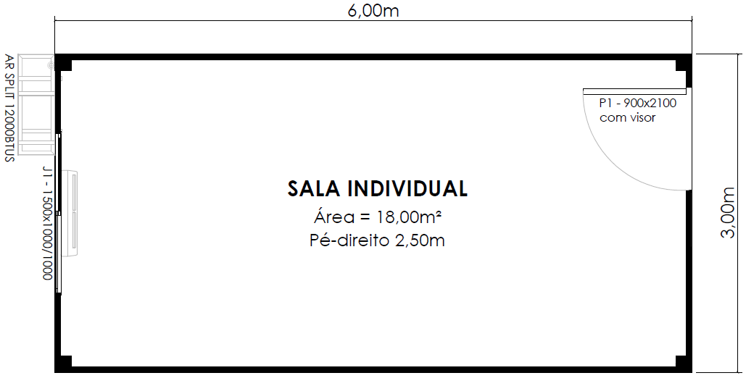  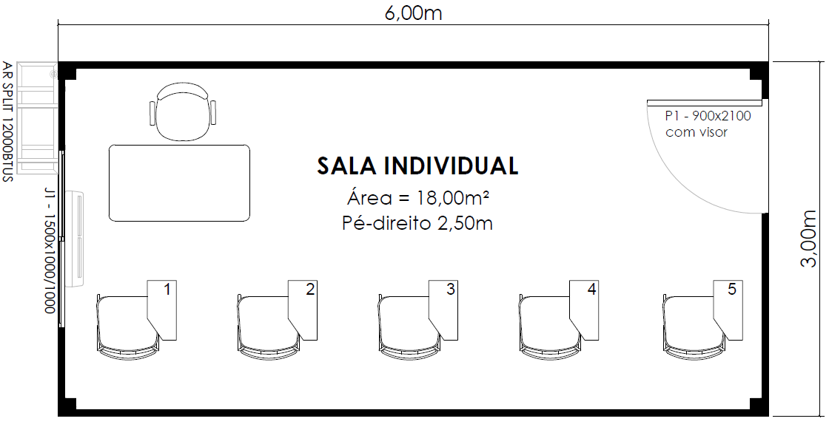  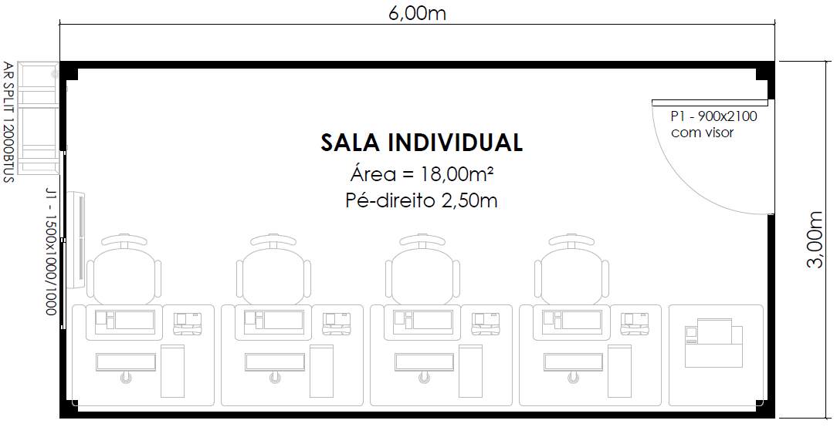
02 | Sala Dupla | - Ambiente para sala de aula e berçário  - Composto por 02 (dois) Módulos pré-fabricados, acoplados com dimensões de 6,00x6,00m.  - Área construída = 36,00m².  - Pé-direito de 2,50m.  - Paredes e forro do teto em painel isotérmico, PIR 50mm.  - Piso em placa cimentícia espessura 25mm.  - Revestimento em manta vinílica espessura 2mm.  - Instalações elétricas com 02 (dois) quadros elétricos individuais, 08 (oito) pontos de tomadas e 12 (doze) luminárias LED 24W.  - 02 (dois) Aparelhos de Ar-condicionado Split 12.000Btus.  - 01 (uma) Porta de abrir em painel isotérmico dimensão 0,9x2,10m.  - 02 (duas) Janelas em esquadria de alumínio dimensão 1,5x1,0m.
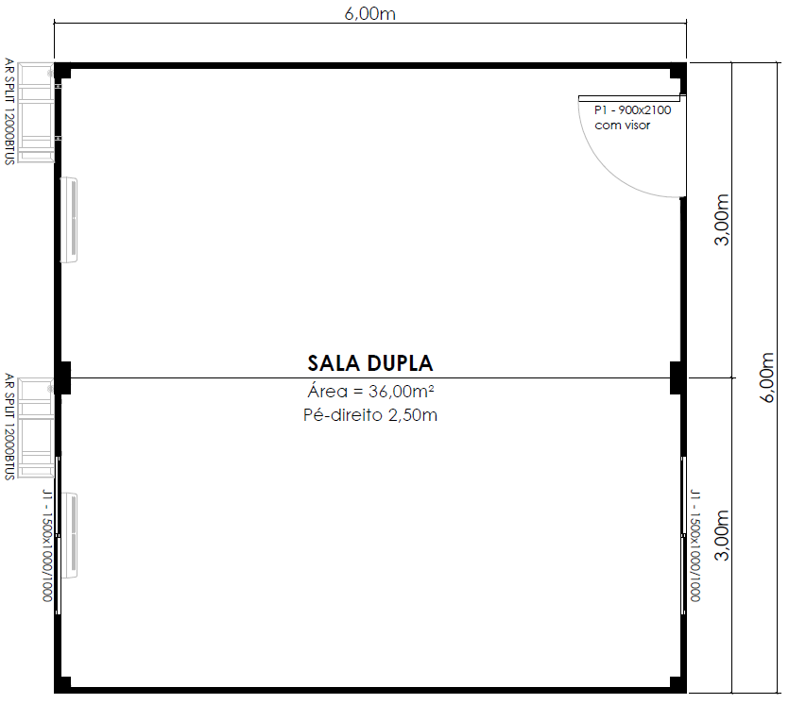

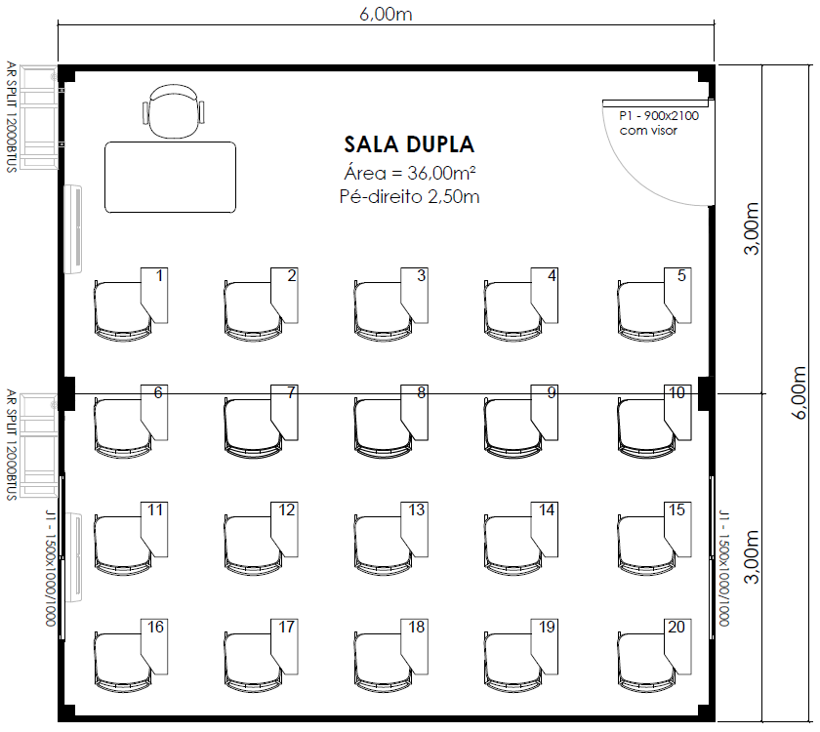
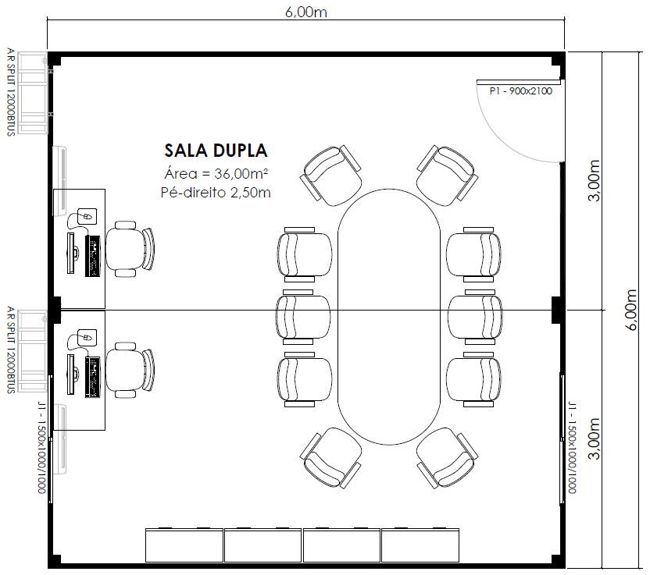

03 | Sala Tripla | - Ambiente para sala de aula  - Composto por 03 (três) módulos pré-fabricados, acoplados com dimensões de 9,00x6,00m.  - Área construída = 54,00m².  - Pé-direito de 2,50m.  - Paredes e forro do teto em painel isotérmico, PIR 50mm.  - Piso em placa cimentícia espessura 25mm.  - Revestimento em manta vinílica espessura 2mm.  - Instalações elétricas com 03 (três) quadros elétricos individuais, 12 (doze) pontos de tomadas e 18 (dezoito) luminárias LED 24W.  - 03 (três) Aparelhos de Ar-condicionado Split 12.000Btus.  - 01 (uma) Porta de abrir em painel isotérmico dimensão 0,9x2,10m.  - 04 (quatro) Janelas em esquadria de alumínio dimensão 1,5x1,0m.
03 | 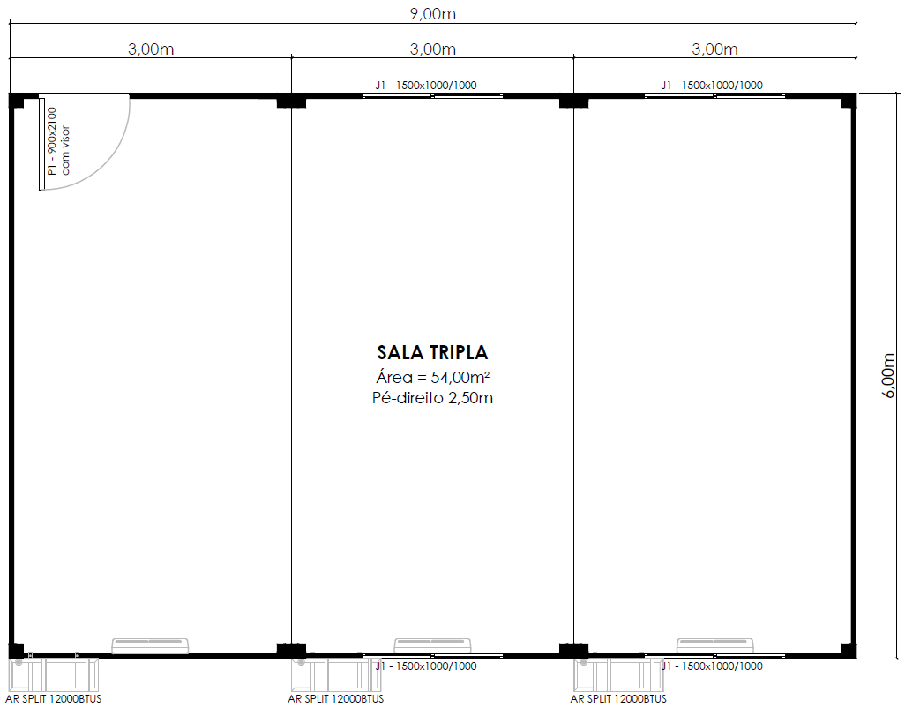  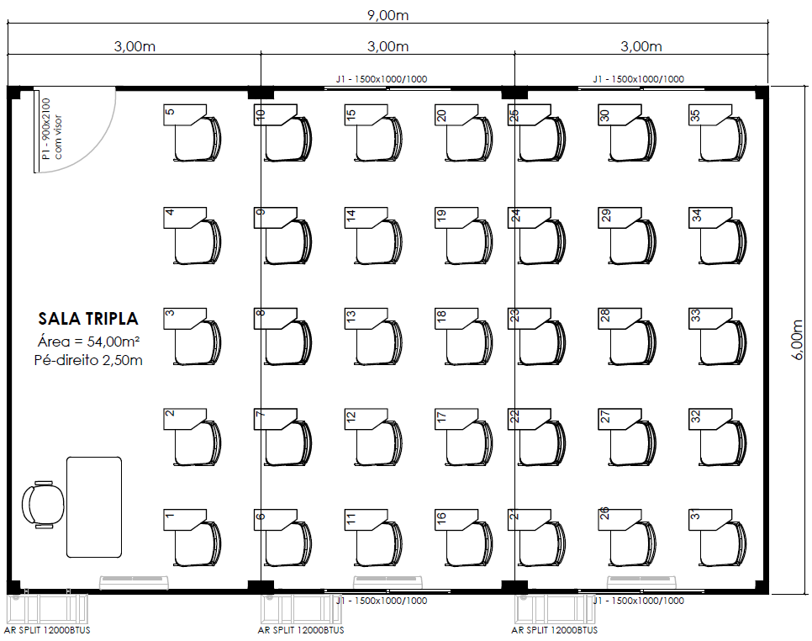  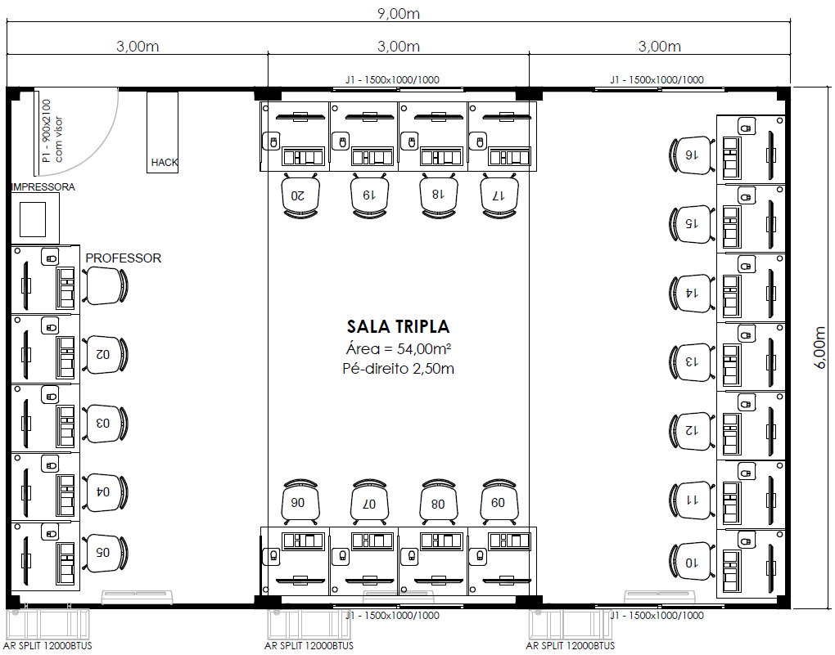
04 | Banheiro Tipo IV | - Ambiente para 02 banheiros masculinos e 02 femininos.  - Composto por 01 (um) Módulo pré-fabricado com dimensões de 6,00x3,00m.  - Área construída = 18,00m².  - Pé-direito de 2,50m.  - Paredes e forro do teto em painel isotérmico, PIR 50mm.  - Piso em placa cimentícia espessura 25mm.  - Revestimento em manta vinílica espessura 2mm.  - Instalações elétricas com 01 (um) quadro elétrico individual, 02 (dois) pontos de tomadas e 06 (seis) luminárias LED 24W.  - 01 (uma) Porta de abrir em painel isotérmico dimensão 0,9x2,10m.  - 03 (três) Portas de abrir em painel isotérmico dimensão 0,6x2,10m.  - 01 (uma) Janela em esquadria de alumínio dimensão 1,2x0,4m.  - 02 (duas) Janelas em esquadria de alumínio dimensão 0,6x0,4m.  - 03 (três) Vasos sanitários adulto ou infantil cerâmicos na cor branca.  - 03 (três) Lavatórios cerâmicos com torneiras.  - 03 (três) Chuveiros elétricos com piso elevado.  - Bancadas e divisórias em painel isotérmico.  - Instalações hidrossanitárias.
04 | 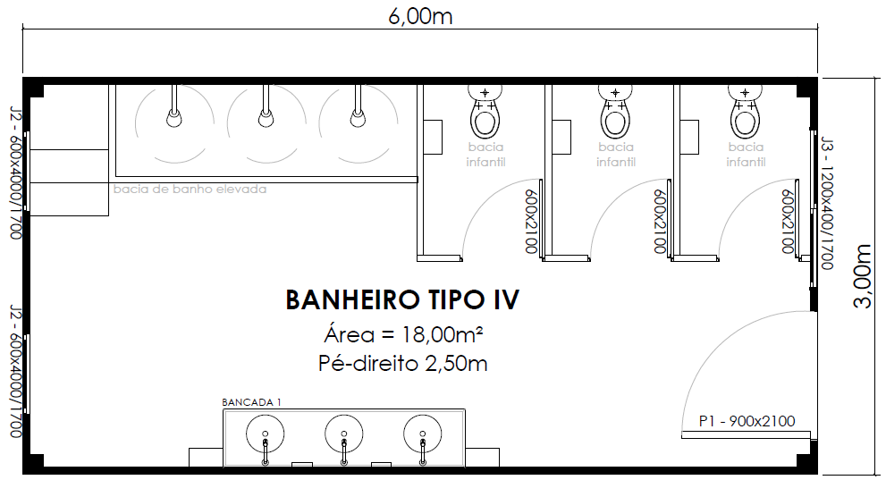

05 | Banheiro Tipo II | - Ambiente para banheiro masculino e feminino  - Composto por 01 (um) Módulo pré-fabricado com dimensões de 6,00x3,00m.  - Área construída = 18,00m².  - Pé-direito de 2,50m.  - Paredes e forro do teto em painel isotérmico, PIR 50mm.  - Piso em placa cimentícia espessura 25mm.  - Revestimento em manta vinílica espessura 2mm.  - Instalações elétricas com 01 (um) quadro elétrico individual, 02 (dois) pontos de tomadas e 06 (seis) luminárias LED 24W.  - 02 (duas) Portas de abrir em painel isotérmico dimensão 0,8x2,10m.  - 05 (cinco) Portas de abrir em painel isotérmico dimensão 0,6x2,10m.  - 04 (quatro) Janelas em esquadria de alumínio dimensão 0,6x0,4m.  - 05 (cinco) Vasos sanitários cerâmicos na cor branca.  - 04 (quatro) Lavatórios cerâmicos com torneiras.  - 02 (dois) Mictórios cerâmicos cor branca.  - Bancadas e divisórias em painel isotérmico.  - Instalações hidrossanitárias.
05 | 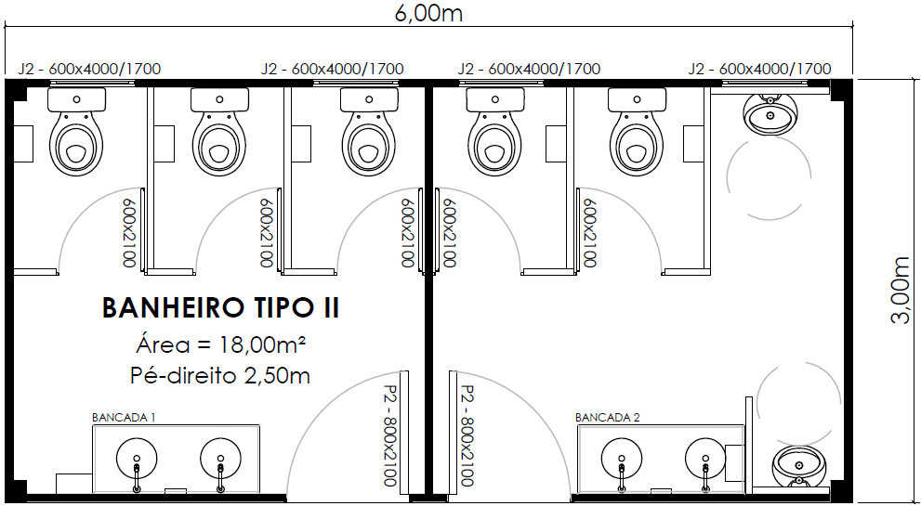

06 | Banheiro Tipo V | - Ambiente para banheiro masculino, feminino, infantil, PCD.  - Composto por 01 (um) Módulo pré-fabricado com dimensões de 6,00x3,00m.  - Área construída = 18,00m².  - Pé-direito de 2,50m.  - Paredes e forro do teto em painel isotérmico, PIR 50mm.  - Piso em placa cimentícia espessura 25mm.  - Revestimento em manta vinílica espessura 2mm.  - Instalações elétricas com 01 (um) quadro elétrico individual, 02 (dois) pontos de tomadas e 06 (seis) luminárias LED 24W.  - 02 (duas) Portas de abrir em painel isotérmico dimensão 0,9x2,10m.  - 01 (uma) Janela em esquadria de alumínio dimensão 1,2x0,4m.  - 02 (duas) Janelas em esquadria de alumínio dimensão 0,6x0,4m.  - 02 (dois) Vasos sanitários adulto ou infantil cerâmicos na cor branca.  - 03 (três) Lavatórios cerâmicos com torneiras.  - 01 (um) Kit Jackwall barras inox PCD.  - 03 (três) Chuveiros elétricos, sendo 02 (dois) com piso elevado.  - Bancadas e divisórias em painel isotérmico.  - Instalações hidrossanitárias.
06 | 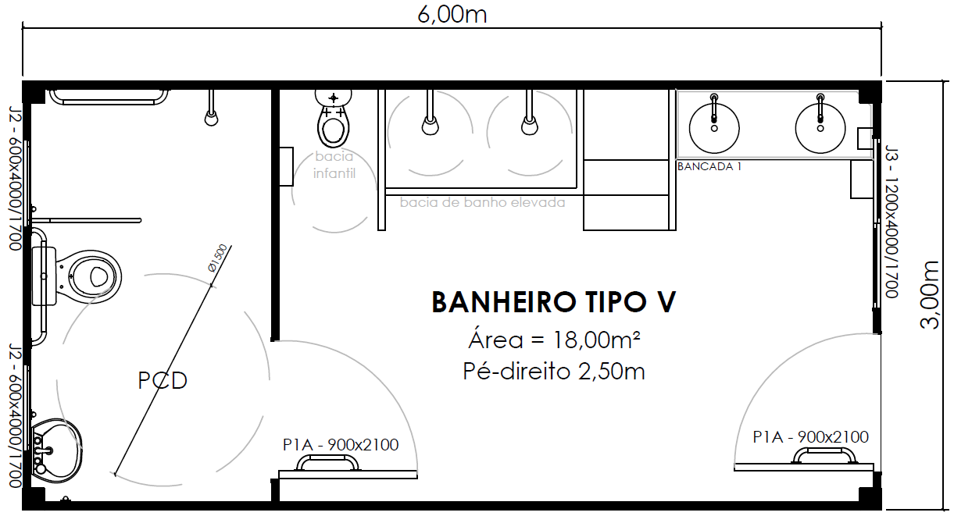

07 | Fraldário Tipo I | - Ambiente para fraldário, banheiro infantil ou demais ambientes conforme a necessidade.  - Composto por 01 (um) Módulo pré-fabricado com dimensões de 6,00x3,00m.  - Área construída = 18,00m².  - Pé-direito de 2,50m.  - Paredes e forro do teto em painel isotérmico, PIR 50mm.  - Piso em placa cimentícia espessura 25mm.  - Revestimento em manta vinílica espessura 2mm.  - Instalações elétricas com 01 (um) quadro elétrico individual, 04 (quatro) pontos de tomadas e 06 (seis) luminárias LED 24W.  - 01 (uma) Porta de abrir em painel isotérmico dimensão 0,9x2,10m.  - 02 (duas) Janelas em esquadria de alumínio dimensão 0,6x0,4m.  - 01 (um) Vaso sanitário infantil cerâmico na cor branca.  - 01 (um) Lavatório cerâmico com torneira.  - 01 (um) Tanque de lavagem cerâmico com torneira.  - 01 (uma) Banheira Infantil.  - Bancadas em painel isotérmico.  - Instalações hidrossanitárias.
07 | 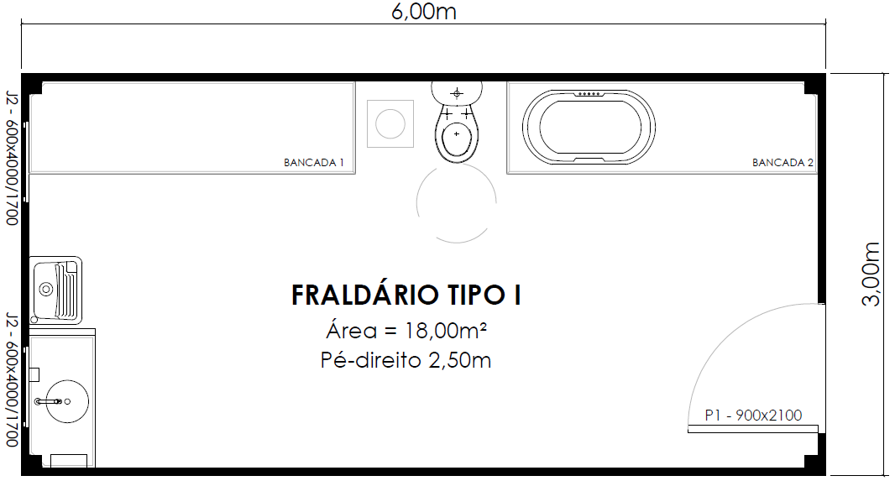

08 | Lactário | - Ambiente para lactário  - Composto por 01 (um) Módulo pré-fabricado com dimensões de 6,00x3,00m.  - Área construída = 18,00m².  - Pé-direito de 2,50m.  - Paredes e forro do teto em painel isotérmico, PIR 50mm.  - Piso em placa cimentícia espessura 25mm.  - Revestimento em manta vinílica espessura 2mm.  - Instalações elétricas com 01 (um) quadro elétrico individual, 04 (quatro) pontos de tomadas e 06 (seis) luminárias LED 24W.  - 02 (duas) Portas de abrir em painel isotérmico dimensão 0,9x2,10m.  - 01 (uma) Janela em esquadria de alumínio dimensão 1,5x1,0m.  - 01 (um) Lavatório cerâmico com torneira.  - 02 (duas) Cubas em aço inox e torneiras.  - Bancadas e divisórias em painel isotérmico.  - Instalações hidrossanitárias.
08 | 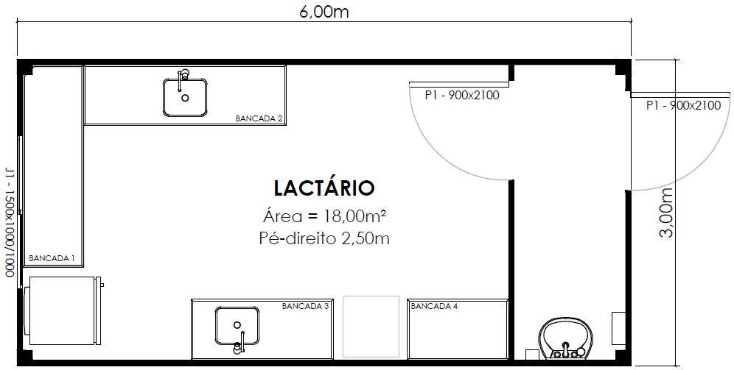

09 | Cozinha Dupla | - Ambiente para cozinha  - Composto por 02 (dois) Módulos pré-fabricados, acoplados com dimensões de 6,00x6,00m.  - Área construída = 36,00m².  - Pé-direito de 2,50m.  - Paredes e forro do teto em painel isotérmico, PIR 50mm.  - Piso em placa cimentícia espessura 25mm.  - Revestimento em manta vinílica espessura 2mm.  - Instalações elétricas com 02 (dois) quadros elétricos individuais, 08 (oito) pontos de tomadas e 12 (doze) luminárias LED 24W.  - 02 (duas) Portas de abrir em painel isotérmico dimensão 0,9x2,10m.  - 04 (quatro) Janelas em esquadria de alumínio dimensão 1,5x1,0m.  - 01 (uma) Janela em esquadria de alumínio dimensão 1,2x1,0m.  - 06 (seis) Bancadas inox com 05 (cinco) cubas e torneiras.  - 01 (um) Lavatório cerâmico com torneira.  - Instalações hidrossanitárias.
09 | 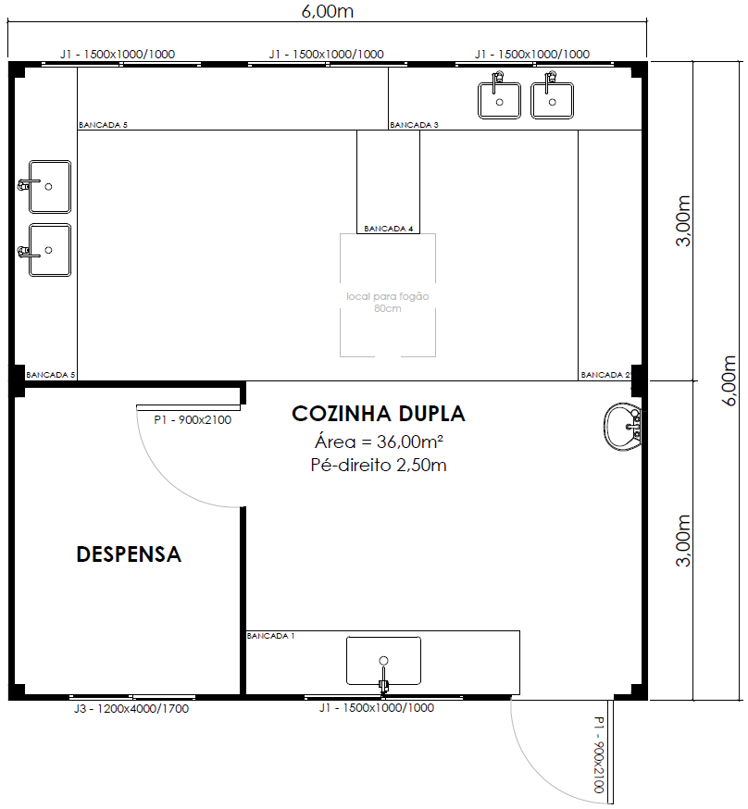

10 | Módulo 2 Ambientes Tipo III | - Ambiente para DML/depósito de materiais.  - Composto por 01 (um) Módulo pré-fabricado com dimensões de 6,00x3,00m.  - Área construída = 18,00m².  - Pé-direito de 2,50m.  - Paredes e forro do teto em painel isotérmico, PIR 50mm.  - Piso em placa cimentícia espessura 25mm.  - Revestimento em manta vinílica espessura 2mm.  - Instalações elétricas com 01 (um) quadro elétrico individual, 04 (quatro) pontos de tomadas e 06 (seis) luminárias LED 24W.  - 02 (duas) Portas de abrir em painel isotérmico dimensão 0,9x2,10m.  - 02 (duas) Janelas em esquadria de alumínio dimensão 1,2x1,0m.  - 01 (um) Tanque de lavagem cerâmico e 03 (três) torneiras.  - Instalações hidrossanitárias.
10 | 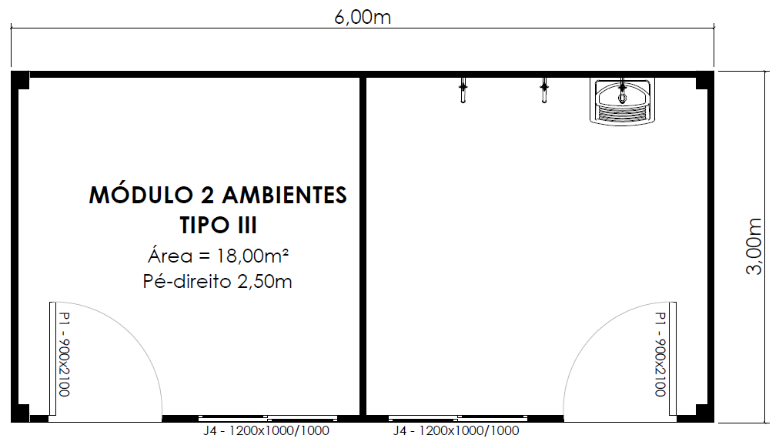
11 | Módulo 2 Ambientes Tipo IV | - Ambiente para lavanderia e rouparia.  - Composto por 01 (um) Módulo pré-fabricado com dimensões de 6,00x3,00m.  - Área construída = 18,00m².  - Pé-direito de 2,50m.  - Paredes e forro do teto em painel isotérmico, PIR 50mm.  - Piso em placa cimentícia espessura 25mm.  - Revestimento em manta vinílica espessura 2mm.  - Instalações elétricas com 01 (um) quadro elétrico individual, 04 (quatro) pontos de tomadas e 06 (seis) luminárias LED 24W.  - 02 (duas) Portas de abrir em painel isotérmico dimensão 0,9x2,10m.  - 02 (duas) Janelas em esquadria de alumínio dimensão 1,2x1,0m.  - 02 (dois) Tanques de lavagem cerâmico e 03 (três) torneiras.  - Instalações hidrossanitárias.
11 | 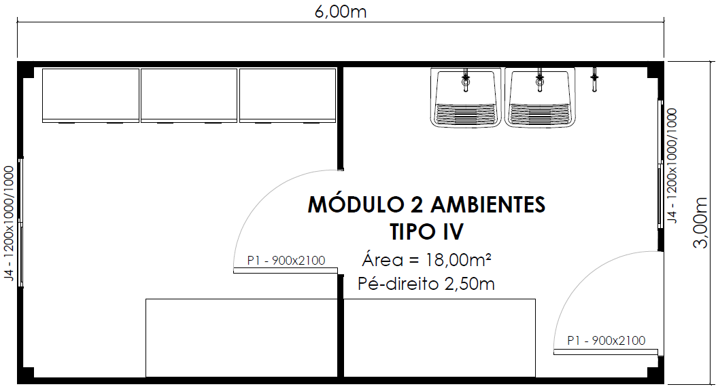

12 | Módulo Individual Padrão | - Ambiente para Sala de amamentação.  - Composto por 01 (um) Módulo pré-fabricado com dimensões de 6,00x3,00m.  - Área construída = 18,00m².  - Pé-direito de 2,50m.  - Paredes e forro do teto em painel isotérmico, PIR 50mm.  - Piso em placa cimentícia espessura 25mm.  - Revestimento em manta vinílica espessura 2mm.  - Instalações elétricas com 01 (um) quadro elétrico individual, 04 (quatro) pontos de tomadas e 06 (seis) luminárias LED 24W.  - 01 (uma) Porta de abrir em painel isotérmico dimensão 0,9x2,10m.  - 01 (uma) Janela correr em esquadria de alumínio dimensão 1,50x 1,00m.  - 02 (duas) bacias infantis com caixa acoplada.  - 01 (uma) Lavatório suspenso e 01 (uma) torneira.  - Acessórios: toalheiro e saboneteira.  - 01 (um) aparelho de ar condicionado 12.000 btus.  - Instalações hidrossanitárias.
12 | 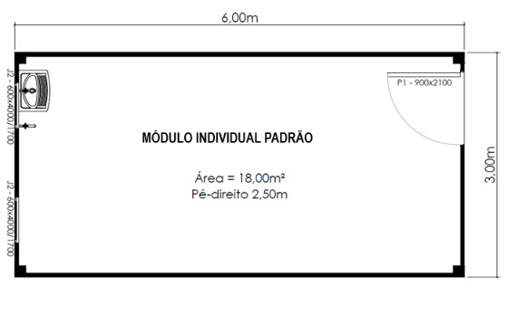

13 | Cobertura Individual | - Cobertura dimensão 3,00m x 2,00m.  - Estrutura em chapa de aço estrutural ASTM A-36, conformado a frio, soldada pelo processo MIG MAG, pintada com tinta PU (poliuretano) na cor branca.  - Fechamento superior em fibra de vidro laminada na cor branca.  - Imagem ilustrativa:  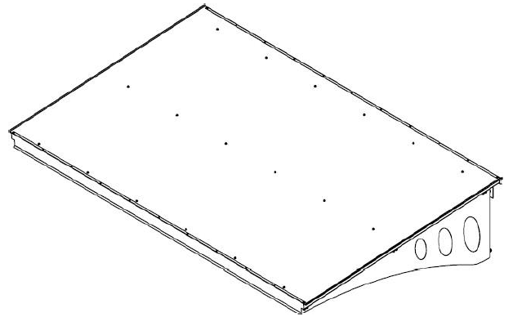

14 | Cobertura de Pátio | - Cobertura em estrutura metálica.  - 01 (uma) ou 02 (duas) águas, conforme dimensionamento e vão da edificação.  - Estrutura em chapa de aço estrutural ASTM A-36 e/ou aço laminado ASTM A572G50, soldada pelo processo MIG MAG, pintada com tinta PU (poliuretano) na cor branca.  - Telha tipo “sanduíche” com faces em aço, sendo uma face pré pintada, cor branca. Preenchimento em Poliisocianurato (PIR), espessura mínima de 30 mm.  - Calha de captação de água pluvial em chapa de aço galvanizado e pintada na cor branca, dimensionada conforme normativas vigentes.  - Rufo superior de vedação na chapa #0,8 mm galvanizada e pintada na cor branca.  - Imagem ilustrativa:  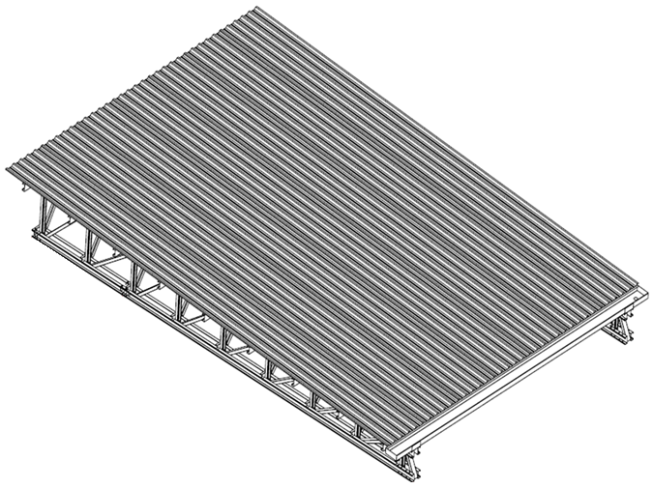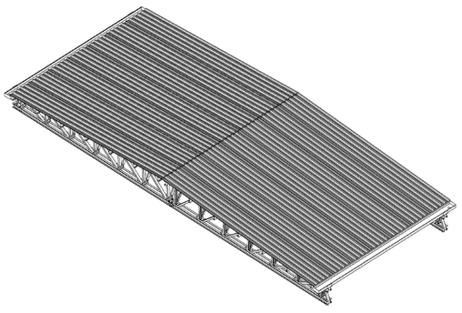

1.3- Construir os Equipamentos Construtivos de Rápida Implantação respeitando as seguir as normas nacionais da ABNT:
* ABNT NBR ISO/CIE 8995-1:2013 (ILUMINAÇÃO DE AMBIENTES DE TRABALHO PARTE 1: INTERIOR)
* ABNT NBR 5419-1:2015 (PROTEÇÃO CONTRA DESCARGAS ATMOSFÉRICAS PARTE 1: PRINCÍPIOS GERAIS)
* ABNT NBR IEC 60529:2017 (GRAUS DE PROTEÇÃO PROVIDOS POR INVÓLUCROS);
*ABNT NBR 14842:2015 (SOLDAGEM - CRITÉRIOS PARA A QUALIFICAÇÃO E CERTIFICAÇÃO DE INSPETORES PARA O SETOR DE PETRÓLEO E GÁS, PETROQUÍMICO, FERTILIZANTES, NAVAL E TERMOGERAÇÃO);
* ABNT NBR 14762:2010 (DIMENSIONAMENTO DE ESTRUTURAS DE AÇO CONSTITUÍDAS POR PERFIS FORMADOS A FRIO);
* ABNT NBR 8800:2008 (PROJETO DE ESTRUTURAS DE AÇO E DE ESTRUTURAS MISTAS DE AÇO E CONCRETO DE EDIFÍCIOS);
* ABNT NBR 6120:2019 (AÇÕES PARA CÁLCULO DE ESTRUTURAS DE EDIFICAÇÕES);
* NR-10 (SEGURANÇA EM INSTALAÇÕES E SERVIÇOS EM ELETRICIDADE);
* NR-12 (SEGURANÇA NO TRABALHO EM MÁQUINAS E EQUIPAMENTOS);
* NR-17 (ERGONOMIA);
* NR-26 (SINALIZAÇÃO DE SEGURANÇA);
* PETROBRAS N-1550 REV.G (PINTURA DE ESTRUTURA METÁLICA)
* LEI N. 1.561-A (CODIFICAÇÃO DAS NORMAS SANITÁRIAS PARA OBRAS E SERVIÇOS)
* IT Nº. 08/2019 CORPO DE BOMBEIROS SP (SEGURANÇA ESTRUTURAL CONTRA INCÊNDIO)
* IT Nº. 09/2019 CORPO DE BOMBEIROS SP (COMPARTIMENTAÇÃO HORIZONTAL E COMPARTIMENTAÇÃO VERTICAL)

DAS CARACTERÍSTICAS CONSTRUTIVAS
* A estrutura deverá ser composta por vigas de aço, com colunas calculadas para resistir à instalação da cobertura e seus componentes; deverá propiciar os encaixes perfeitos com os painéis de vedação e divisão dos ambientes.
* As chapas utilizadas nos perfis devem ser ASTM A36 com espessura mínima de 2.65 mm.
* As colunas dos Ambientes de Rápida Implantação devem garantir elevada resistência mecânica, por exercer a característica de sustentação estrutural. As colunas poderão ser usadas para passagens de eletrodutos. O material que compõe a coluna deverá garantir total proteção contra intempéries.
* As mesmas receberão pintura com tinta à base de poliuretano, na cor branca, que deverá garantir total proteção contra intempéries.

CHASSI DA ESTRUTURA
* O chassi deverá ser composto por perfis estruturais obtidos a partir do processo de conformação a frio que forneçam sustentação e estanqueidade aos módulos.
* As chapas utilizadas nos perfis devem ser ASTM A36 com espessura mínima de 3.0 mm.
* O chassi deve suportar sobrecarga mínima de 300 kg/m², conforme NBR 6120 (1980).
* A parte da estrutura que ficar em contato direto com o chão, deverá receber revestimento anticorrosivo de alto desempenho do tipo primer e acabamento epóxi poliamida formulado com pigmentação anticorrosiva e livre de alcatrão, para evitar corrosão da estrutura, mesmo que não tenha contato direto e frequente com água, terra e produtos químicos. As demais partes deverão receber pintura com tinta à base de poliuretano, na cor branca, que deverá garantir total proteção contra intempéries.
* A estrutura do chassi deve possui previsão de apoios centrais, de maneira a garantir a melhor distribuição da carga e maior estabilidade.

TETO DA ESTRUTURA
* O teto deverá ser composto por elementos estruturais, obtidos a partir do processo de conformação a
frio, que forneçam devida sustentação e estanqueidade ao Ambiente. Todos os elementos que irão compor o teto deverão garantir total proteção intempéries e ser de fácil manutenção.
* As chapas utilizadas nos perfis devem ser ASTM A36 com espessura mínima de 2.65 mm.
* O teto deverá receber telhas galvanizadas do tipo trapezoidal TP 40 com 0.50 mm de espessura, com fixação através de parafusos com arruelas coerentes e calhas com tubulação para captação de águas pluviais, conforme NBR 10844.
* O teto deverá receber pintura com tinta à base de poliuretano, na cor branca, que deve garantir total proteção contra intempéries. O teto deverá receber a aplicação de espuma expansiva projetada composta de poliuretano com função de isolamento térmico e acústico.
* Deverá ter função de vedação dos trapézios da cobertura e característica de impermeabilidade e resistência a chama.

PAREDES (PAINÉIS ISOTÉRMICOS)
* Os painéis isotérmicos serão do tipo sanduíche, com faces em material liso, impermeável que garanta proteção de raios U.V. O preenchimento deverá ser do tipo Polisocianurato (PIR) com densidade mínima de 36 kg/m³ ou equivalente. As faces devem possuir cor branca.
* Além das paredes externas, esses painéis podem ser utilizados como divisórias ou paredes internas, se necessário.
* Será exigido um painel isotérmico instalado logo após a telha metálica para funcionar como isolamento térmico e acústico, além de proporcionar acabamento do teto. Esse elemento será denominado Forro do Teto.
* Possuir superfície lisa e impermeável, na cor branca.
* As paredes e forro do teto não poderão ser metálicos ou ter elementos metálicos.
* Ser resistentes à umidade e manchas.
* Possuir isolação térmica para calor proveniente da incidência direta de luz solar.
* Apresentar resistência a impactos e riscos.
* Não possuírem porosidade.
* Não possuírem emendas ou junções do tipo macho/fêmea ou similar.
* Possuir característica para inibir a proliferação de fungos e bactérias.
* Ser antialérgicas.
* Possuir espessura mínima de 50 mm.
* Apresentar facilidade em sua manutenção e limpeza, sendo resistentes a detergentes.
* A fixação entre as paredes e estrutura deverá ser feita com perfis em alumínio com vedação feita com borracha para garantir estanqueidade. Os perfis de alumínio deverão receber pintura eletrostática na cor branca.

JANELAS
* As Janelas deverão ser em esquadria de Alumínio, seguindo as especificações de tamanho conforme cada módulo.

PORTAS
* Espessura mínima de 50 mm.
* As superfícies não deverão possuir porosidade.
* Construídas em estruturas de perfis especiais de alumínio e isolamento interno de Poliisocianurato (PIR) ou equivalente, na cor branca.
* As superfícies deverão ser resistentes à impactos e riscos.
* As superfícies das portas deverão se resistentes à umidade e manchas.
* A fechadura deve ser de boa qualidade e de marca reconhecida no mercado.
* A quantidade e posição de portas devem estar de acordo com o projeto sugerido pela CONTRATANTE.

INSTALAÇÕES ELÉTRICAS
* Deverá existir um quadro geral de distribuição por Ambiente.
* A fiação deverá ser composta por cabos tipo “PP” com proteção externa antichama. Será admitido o uso de cabo flexível em situações que o cabo tipo “PP” não for viável tecnicamente. Deverá haver autorização expressa por parte da CONTRANTE nesse caso.
* O diâmetro da seção condutora do cabo deverá ser calculado para cada circuito, levando com conta a cargas de cada ARI, utilizando as Normas Técnicas vigentes.
* Deverá ser fornecido ponto para aterramento;
* As tomadas e interruptores deverão ser instalados em conduletes adaptados para perfeito embutimento no painel, sendo as tomadas no novo padrão brasileiro. A quantidade de tomadas deverá ser coerente
* Cada ambiente deverá conter luminárias de sobrepor em LED. A quantidade e o tipo de luminárias devem ser dimensionados de modo a garantir a intensidade luminosa adequada, de acordo com as normas vigentes.
* Os Ambientes de Rápida Implantação deverão conter todas as tubulações de água fria e esgoto necessárias com suas respectivas conexões, incluindo as conexões nas redes locais.

ASSOALHO/PISO
* O assoalho deverá ser composto de compensado naval de, no mínimo, 24 mm de espessura plastificado com filme fenólico 220 g/cm² tendo uma face antiderrapante e outra lisa.
* Deverá receber um revestimento em manta vinílica com espessura mínima de 2 mm, sendo que todas as junções/emendas deverão ser soldadas a fim de evitar a passagem de umidade para o compensado.
* Os Pisos em compensado naval, de todos os módulos, deverão ser na totalidade, na Cor A DEFINIR.

COBERTURA INDIVIDUAL
* Estrutura em Chapa de Aço.
* Cobertura em painel isotérmico constituídos por fibra de vidro laminada e placas de poliisocianurato (PIR) 50 mm - densidade 40 Kg/m³.
* Deverá ser entregue instalado, já incluído todos os insumos necessários para sua instalação;

INSTALAÇÃO
* Os Módulos serão instalados através de Equipamento tipo Munck ou Guindaste, devendo o local estar livre e desimpedido para que este consiga “Patolar” estando estabilizado para iniciar o içamento do Módulo.

A EMPRESA VENCEDORA DEVERÁ ENTREGAR OS MÓDULOS DEVIDAMENTE INSTALADOS E PRONTOS PARA USO NOS LOCAIS DESIGNADOS PELA SECRETARIA MUNICIPAL DE EDUCAÇÃO.
Oferecer garantia mínima de 24 meses de toda estrutura entregue.

2 – JUSTIFICATIVA
A presente contratação tem por objetivo a aquisição, instalação e montagem de Módulos de Unidade de Ambiente de Rápida Implantação (ARI), destinados à implantação de um Centro Municipal de Educação Infantil (CMEI), visando atender à crescente demanda por vagas na educação infantil da rede municipal de ensino, por meio da Secretaria Municipal de Educação.
A educação infantil constitui etapa fundamental do desenvolvimento educacional e social das crianças, sendo dever do Poder Público assegurar o acesso adequado e em condições dignas, conforme preceitua a Constituição Federal e a Lei de Diretrizes e Bases da Educação Nacional – LDB nº 9.394/96. Nesse sentido, o Município vem enfrentando aumento significativo na procura por vagas em CMEIs, especialmente em razão do crescimento populacional e da necessidade de ampliação da oferta educacional para crianças em idade pré-escolar. Diante desse cenário, a implantação de módulos ARI apresenta-se como solução eficiente, célere e adequada para suprir, de forma emergencial e organizada, a necessidade de ampliação da estrutura física da rede municipal de ensino. Os módulos possuem características que permitem rápida instalação, funcionalidade, segurança e conforto aos usuários, garantindo ambientes apropriados ao desenvolvimento das atividades pedagógicas e administrativas. A contratação contempla não apenas o fornecimento dos módulos, mas também sua instalação e montagem completa, assegurando a entrega da unidade em pleno funcionamento, conforme as exigências técnicas e normativas aplicáveis à educação infantil.

3- DOS REQUISITOS PARA CONTRATAÇÃO
3.1 – A empresa a ser contratada deverá atender as condições de habilitação e apresentação de propostas a serem exigidas na Licitação, tais como as condições mínimas de qualificação econômica, fiscal, trabalhista e técnica, tudo nos termos mínimos previstos no Capítulo VI da Lei Federal no 14.133/21.
3.2 – A(s) empresa(s) ou instituição(ões) interessada(s) no fornecimento dos produtos acima relacionados deverá(ão) apresentar os seguintes documentos para fins de habilitação, para posterior contratação.
a) Cópia do Contrato Social devidamente atualizado na forma da Lei;
b) Cópia do CNPJ da empresa
c) Cópia da CND junto a Receita Federal (certidão conjunta), Estadual e Municipal.
d) Cópia da CND junto ao FGTS e regularidade para com a justiça do trabalho.
e) Atestado de Capacidade Técnica.
f) Demais documentos a serem exigidos no Edital ou pela administração.

4- DA FORMA E CRITÉRIOS DE SELEÇÃO DO FORNECEDOR
4.1 – A empresa a ser contratada deverá ser aquela que oferecer o, MENOR PREÇO GLOBAL nos termos da lei 14.133, que se justifica pela natureza integrada do objeto, que compreende a aquisição, o transporte, a instalação e a montagem de Módulos Unidade de Ambiente de Rápida Implantação (ARI). Considerando que o objeto envolve módulos com características, dimensões e finalidades distintas, cuja implantação demanda planejamento conjunto, compatibilidade técnica e execução coordenada dos serviços de instalação e montagem, entende-se que a contratação de um único fornecedor para o fornecimento integral do objeto poderá proporcionar maior eficiência operacional, padronização dos procedimentos executivos e melhor integração entre as diferentes unidades modulares.
5- MÉTODOS E ESTRATÉGIAS DE SUPRIMENTO
5.1 É viável informar que o objeto deverá ser entregue em sua totalidade, conforme cronograma informado na solicitação fornecida pela Secretaria Municipal de Educação, pelo prazo máximo de 90 dias corridos, a contar da data de envio da ordem de fornecimento.

6- PRAZOS E CONDIÇÕES DE EXECUÇÃO
6.1 - O período de vigência até 08 (oito) meses, contados a partir de sua assinatura.
6.2- A fiscalização da contratação será exercida por um representante da Administração, ao qual competirá dirimir as dúvidas que surgirem no curso da execução, e de tudo dará ciência à Administração;
6.3- O representante da Contratante deverá ter a experiência necessária para o acompanhamento e controle da execução;
6.4- A fiscalização de que trata este item não exclui nem reduz a responsabilidade da fornecedora, inclusive perante terceiros, por qualquer irregularidade, ainda que resultante de imperfeições técnicas, vícios redibitórios, ou emprego de material inadequado ou de qualidade inferior, e, na ocorrência desta, não implica em corresponsabilidade da Administração ou de seus agentes e prepostos;
6.5- O fiscal da Secretaria anotará em registro próprio todas as ocorrências relacionadas com a execução, indicando dia, mês e ano, bem como o nome dos funcionários eventualmente envolvidos, determinando o que for necessário à regularização das faltas ou defeitos observados e encaminhando os apontamentos à autoridade competente para as providências cabíveis.

7-VALOR E CONDIÇÕES DE PAGAMENTO
7.1- O pagamento será efetuado de acordo com a prestação e ateste da Nota fiscal.
7.2- A Nota Fiscal deverá ser entregue para o Gestor do contrato no endereço em tabela abaixo:

Local | Secretaria Municipal de Educação
Endereço | Rua 13, Qd. 23 A, Lt. 01 D – Jardim das Oliveiras - Palmeiras de Goiás
Responsável | Kátia Pereira Coelho Camargo
Telefone | (64) 3430-2105
E-mail | educacao@palmeirasdegoias.go.gov.br / processossemecpls@gmail.com

7.3- O pagamento será feito pela Prefeitura Municipal de Palmeiras de Goiás-GO, em até 15 (quinze) dias úteis após a data da prestação dos serviços e da apresentação da Nota Fiscal, que deverá ser emitida pela contratada, obrigatoriamente com o mesmo número de inscrição no CNPJ apresentado nos documentos de habilitação e das propostas de preços, bem como da Nota de Empenho. Em caso de devolução da Nota Fiscal para correção, o prazo para pagamento passará a fluir após a sua reapresentação.
7.4- Junto a nota fiscal a empresa deverá encaminhar as seguintes certidões
a) Certidão de regularidade para com a fazenda federal (conjunta), estadual e municipal;
b) Certificado de regularidade para com o FGTS;
c) Certidão de regularidade para com a justiça do trabalho - CNDT.
7.5- O pagamento será efetuado com recurso das seguintes fontes:
- Fonte 185 e 186 Recursos do VAAT.

8-OBRIGAÇÕES DA CONTRATADA
8.1- A contratada obriga-se a:
8.2- Efetuar a entrega dos itens em perfeitas condições, no prazo e local indicado pela Secretaria de educação, em estrita observância das especificações, acompanhado da respectiva nota fiscal constando detalhadamente os fornecimentos prestados;
8.3- Responsabilizar-se pelos vícios e danos decorrentes da execução, de acordo com os artigos 12, 13, 18 e 26, do Código de Defesa do Consumidor (Lei nº 8.078, de 1990);
8.4- Comunicar à Secretaria Municipal de Educação, no prazo máximo de 24 (vinte e quatro) horas que antecede a data da entrega, os motivos que impossibilitem o cumprimento do prazo previsto, com a devida comprovação;
8.5- Manter, durante toda a execução do contrato, em compatibilidade com as obrigações assumidas, todas as condições de habilitação e qualificação exigidas.
8.6- Não transferir a terceiros, por qualquer forma, nem mesmo parcialmente, as obrigações assumidas, nem subcontratar qualquer das prestações a que está obrigada, exceto nas condições autorizadas no Termo de Referência ou na minuta de contrato;
8.7- Responsabilizarem-se pelas despesas dos tributos, encargos trabalhistas, previdenciários, fiscais, comerciais, taxas, fretes, seguros, deslocamento de pessoal, prestação de garantia e quaisquer outras que incidam ou venham a incidir na execução do contrato.
8.8-A contratada ficará responsável por todos os custos diretos e indiretos para a entrega dos objetos, fazer a CARGA, DESCARGA E MONTAGEM.
8.9- Atender com prontidão as reclamações por parte da Secretaria Municipal de Educação de Palmeiras de Goiás.
8.10- Entregar a Nota Fiscal na sede da Secretaria Municipal de Educação, endereço mencionado anteriormente;
8.11- A entrega de todos os produtos deverá ser em cada endereço designado pela Secretaria Municipal de Educação. Horário de funcionamento: De segunda à sexta “dias úteis”, das 7h às 16h (Não recebemos após horário de expediente).
8.12- Efetuar a substituição do objeto que estiver fora das especificações técnicas estabelecidas no Termo de Referência ou em que se verificarem a presença de vícios, defeitos ou incorreções, sem qualquer ônus para a CONTRATANTE.
8.13- Oferecer garantia e assistência técnica aos bens, naqueles que couber, através de rede autorizada do fabricante, identificando-a;
8.14- Executar a instalação e montagem dos equipamentos, de acordo com as especificações e/ou norma exigida, utilizando ferramentas apropriadas e dispondo de infraestrutura e equipe técnica necessária à sua execução;
8.15- Corrigir, às suas expensas, quaisquer danos causados à Administração e/ou terceiros decorrentes da utilização dos bens de seu fornecimento, implicando essa correção em manutenção corretiva dos equipamentos danificados, substituindo-se por outro idêntico ou superior, se o dano for insanável.
8.16- Realizar a entrega em até 90 dias corridos da data do envio da solicitação pela Secretaria Municipal de Educação.
8.17- As garantias serão de 02 (dois) anos, com início após o recebimento definitivo. As garantias cobrem todos os serviços, peças, componentes eletrônicos, equipamentos e demais instalações do objeto licitado.
8.18- Todos as matérias-primas e acessórios utilizados nos módulos deverão ser novos, não será aceito a participação, na Licitação, de propostas que ofertem materiais e estruturas reformadas, usadas ou reaproveitadas de outra finalidade.
8.19- Itens, materiais, insumos e ferramentas necessários a total execução e pleno funcionamento do objeto são de responsabilidade da CONTRATADA.
8.20- Os módulos deverão ser entregues, montados e instalados já prontos para o uso com todos os custos por conta da contratada.
8.21- A realização da Visita técnica é facultativa, a empresa poderá vistoriar o local onde se realizará a montagem dos módulos, conforme preâmbulo deste edital, sendo que a visita deverá ser previamente agendada com o Departamento de Engenharia, a qual emitirá o Termo de Vistoria. Assim, se a licitante não a realizar, alternativamente, poderá emitir declaração de que tomou conhecimento de todas as informações e das condições locais para o cumprimento das obrigações do objeto desta licitação.
8.22- A EMPRESA VENCEDORA DEVERÁ ENTREGAR OS MÓDULOS DEVIDAMENTE INSTALADOS E PRONTOS PARA USO NO LOCAL DESIGNADO PELA SECRETARIA MUNICIPAL DE EDUCAÇÃO.

9 - OBRIGAÇÕES DA CONTRATANTE
9.1- A Contratante obriga-se a:
9.1.2-Acompanhar e fiscalizar o cumprimento das obrigações da Contratada, através de servidor especialmente designado.
9.1.3-Efetuar o pagamento no prazo previsto.
9.1.4-Receber provisoriamente o objeto, disponibilizando local, data e horário;
9.1.5-Avaliar minuciosamente, no prazo fixado, a conformidade da execução do serviço provisoriamente com as especificações constantes no processo, para fins de aceitação;
9.1.6-Acompanhar e fiscalizar o cumprimento das obrigações da Contratada, através de servidor especialmente designado;
9.2-Exigir o cumprimento de todas as obrigações assumidas pela Contratada, de acordo com as cláusulas contratuais e os termos de sua proposta;

10- MEDIDAS ACAUTELADORAS
10.1- Consoante o artigo 45 da Lei nº 9.784, de 1999, a Administração Pública poderá, sem a prévia manifestação do interessado, motivadamente, adotar providências acauteladoras, inclusive retendo o pagamento, em caso de risco iminente, como forma de prevenir a ocorrência de dano de difícil ou impossível reparação.

11-CONTROLE DA EXECUÇÃO
11.1-A fiscalização da contratação será exercida por um representante da Secretaria Municipal de Educação, ao qual competirá dirimir as dúvidas que surgirem no curso da execução do contrato, e de tudo dará ciência ao mesmo.
11.1.1-O representante da Contratante deverá ter a experiência necessária para o acompanhamento e controle da execução do contrato.
11.2- A fiscalização de que trata este item não exclui nem reduz a responsabilidade da fornecedora, inclusive perante terceiros, por qualquer irregularidade, ainda que resultante de imperfeições técnicas, vícios redibitórios, ou emprego de material inadequado ou de qualidade inferior, e, na ocorrência desta, não implica em corresponsabilidade da Secretaria Municipal de Educação ou de seus agentes e prepostos, de conformidade com A Lei nº 14.133 de abril de 2021.
11.3-O gestor do contrato anotará em registro próprio todas as ocorrências relacionadas com a execução do contrato, indicando dia, mês e ano, bem como o nome dos funcionários eventualmente envolvidos, determinando o que for necessário à regularização das faltas ou defeitos observados e encaminhando os apontamentos à autoridade competente para as providências cabíveis.

12-RECEBIMENTOS DA NOTA DE EMPENHO
12.1. A recusa injustificada da vencedora em assinar o contrato/ordem de serviço/fornecimento, aceitar ou retirar o instrumento equivalente, dentro do prazo estabelecido por esta Administração, total da obrigação assumida, sujeitando-a as penalidades legalmente estabelecidas, facultado à Administração chamar os remanescentes, obedecida à ordem de classificação, para fazê-lo em igual prazo, devendo a Administração negociar o valor, procurando aproximá-lo daquele ofertado inicialmente, ou revogar esta licitação.
12.2. Na emissão da nota de empenho os documentos comprobatórios de situação regular fiscal e trabalhista, apresentados em atendimento às exigências de habilitação, estiverem com validade expirada, à empresa deverá providenciar a apresentação de novos documentos dentro do prazo de validade.
12.3. O fornecedor deverá manter, durante toda a vigência do ajuste, em compatibilidade com as obrigações por ele assumidas, todas as condições de habilitação e qualificação exigidas na licitação.

13-DA CELEBRAÇÃO DO CONTRATO
13.1. Poderão ser celebrados contratos, discricionariamente, pela Prefeitura de acordo com as condições previstas no termo de referência, edital e contrato.
13.2. O PROPONENTE VENCEDOR terá o prazo de 05 (cinco) dias úteis, contado a partir da convocação, para assinar o Contrato ou anuir a ordem de serviço/fornecimento. Este prazo poderá ser prorrogado uma vez, por igual período, quando solicitado pelo PROPONENTE VENCEDOR durante o seu transcurso e desde que ocorra motivo justificado, aceito pelo Pregoeiro e sua equipe.
13.3. A recusa injustificada do concorrente PROPONENTE VENCEDOR em assinar o contrato/ordem dentro do prazo estabelecido sujeitará, ainda, o concorrente à aplicação da penalidade de suspensão temporária pelo prazo de 24 (vinte e quatro) meses para participar de licitações realizadas pelo Município bem como aplicação de multa de 10 % (dez por cento) do valor a ser contratado.
13.3.1. O recolhimento da multa referida no item anterior será feito, por meio de guia própria emitida pela Prefeitura Municipal de Palmeiras de Goiás - GO e para pagamento no prazo máximo de 15 (quinze) dias úteis a contar da data de sua emissão.
13.3.1.1. O não pagamento do título levará a inscrição do mesmo no Cadastro de Dívidas Ativas do Município de Palmeiras de Goiás - GO tornando-se título executivo para as medidas judicias cabíveis.
13.3.1. Caso não ocorra o pagamento da multa a penalidade será atenuada para que seja realizada a declaração de inidoneidade para licitar ou contratar com a Administração Pública, enquanto perdurar os motivos determinantes da punição ou até que seja promovida a reabilitação perante a própria autoridade que aplicou a penalidade, que será concedida sempre que o contratado ressarcir a Administração pelos prejuízos resultantes não sendo inferior aos 24 (vinte e quatro) estabelecidos no item 3.
13.4. A assinatura do contrato/ordem estará condicionada à comprovação da regularidade e validade da documentação apresentada pelo PROPONENTE VENCEDOR, na data da assinatura.
13.5- As comunicações entre o município e o interessado serão realizadas através do e-mail apresentado na Declaração de Pleno Atendimento e na proposta, sendo que considerar-se-ão recebidas todas as notificações encaminhadas por este meio.

14-ACRÉSCIMO OU SUPRESSÃO
14.1. No interesse desta Administração o valor inicial atualizado da contratação poderá ser aumentado ou suprimido até os limites previstos no art. 125 da Lei 14.133/21.
14.2. A vencedora fica obrigada a aceitar, nas mesmas condições licitadas, os acréscimos ou supressões que se fizerem necessária.
14.3. Nenhum acréscimo ou supressão poderá exceder o limite estabelecido nesta.

15-DAS INFRAÇÕES E DAS SANÇÕES ADMINISTRATIVAS
15.1 A disciplina das infrações e sanções administrativas aplicáveis serão as previstas nos artigos 155 e seguintes da Lei 14.133/21, respeitados a ampla defesa e contraditória no curso da licitação e da contratação prevista no Edital.

16-FORMA DE PAGAMENTO
16.1- O pagamento será feito através de credito em conta corrente de titularidade da CONTRATADA em até 15 (quinze) dias uteis, contados a partir da emissão de documento devidamente atestado pela contratante, obedecida as seguintes condições.
a. os pagamentos serão realizados Contra-apresentação: Os pagamentos serão efetuados 15 (QUINZE) dias úteis após apresentação das respectivas notas fiscais/faturas e devidamente atestadas pelo setor competente e de conformidade com os procedimentos normais de pagamento do Governo Municipal de Palmeiras de Goiás-GO.
b. As notas fiscais/faturas que apresentarem incorreções serão devolvidas à CONTRATADA, e seu vencimento ocorrerá 05 (cinco) dias após a data de sua apresentação válida.
16.2. A CONTRATADA deverá apresentar ao setor competente da CONTRATANTE, por ocasião dos pagamentos, cópia autenticada dos seguintes documentos:
Certidão negativa de débito para com a Fazenda Federal (certidão conjunta);
Certificado de regularidade de situação com o FGTS;
Certidão Negativa Municipal;
Certidão Negativa Estadual;
Certidão Negativa de Débitos Trabalhistas.
A CONTRATANTE poderá deduzir dos pagamentos importâncias que, a qualquer título, lhe forem devidas pela CONTRATADA.
16.3. Poderá a CONTRATANTE sustar o pagamento de qualquer nota fiscal, nos seguintes casos:
Incoerência no fornecimento do objeto deste Contrato, de responsabilidade da CONTRATADA;
Realização do objeto em desacordo com as condições estabelecidas neste Contrato;
Erros, omissões ou vícios nas notas fiscais.
Palmeiras de Goiás, 15 de outubro de 2026.

Kátia Pereira Coelho Camargo
Secretária Municipal de Educação
Decreto 329/2025
ANEXO II

PREGÃO ELETRÔNICO nº 166/2026

Processo nº 6795/2026

Declaração de Enquadramento Micro Empresa ou Empresa de Pequeno Porte

A licitante _____________________________, inscrita no CNPJ sob o nº _____________________________, DECLARA sob as penas da lei, por intermédio de seu representante legal, que não há nenhum dos impedimentos previstos nos incisos do §4º do art. 3º da Lei Complementar nº 123/06, e que a licitante se enquadra na condição de ______________.

____________________________, ___ de ________________de 2026.
(local e data)

___________________________________
Assinatura, qualificação e carimbo
(representante legal)

ANEXO III

PREGÃO ELETRÔNICO nº 166/2026

Processo nº 6795/2026

Declaração de Pleno Atendimento

A licitante _____________________________, inscrita no CNPJ sob o nº _____________________________, DECLARA sob as penas da lei, que atende plenamente todos os requisitos de habilitação exigidos para participar do Pregão Presencial em epigrafe.

A licitante _____________________________, inscrita no CNPJ sob o nº _____________________________, DECLARA ainda sob as penas da lei, que o e-mail que será utilizado para receber notificações e informações será: ____________________.

____________________________, ___ de ________________de 2026.
(local e data)

___________________________________
Assinatura, qualificação e carimbo
(representante legal)

ANEXO IV

PREGÃO ELETRÔNICO nº 166/2026

Processo nº 6795/2026

Declaração de Empregador Pessoa Jurídica

___________________________________________________, inscrito no CNPJ nº ____________________________, por intermédio de seu representante legal, o(a) Sr.(a) ____________________________________, portador da Cédula de Identidade nº ______________________, e do CPF nº __________________________________, DECLARA sob as penas da lei em cumprimento a disposto no inciso XXXIII, do art. 7º da Constituição Federal, que não emprega menor de dezoito anos em trabalho noturno, perigoso ou insalubre e não emprega menor de dezesseis anos.

Ressalva: emprega menor, a partir de quatorze anos, na condição de aprendiz ( ).
Obs.: em caso afirmativo, assinalar a ressalva acima.

___________________________, ___ de ________________de 2026.
(local e data)

___________________________________
Assinatura, qualificação e carimbo
(representante legal)

ANEXO V
PREGÃO ELETRÔNICO nº 166/2026

Processo nº 6795/2026
MINUTA DE CONTRATO

CONTRATO N. _____/2026

CONTRATO DE FORNECIMENTO, QUE ENTRE SI CELEBRAM O ___________ DE PALMEIRAS DE GOIAS E _________________, CONFORME CLAUSULA E CONDIÇÕES ABAIXO DELINEADAS:

_______________ de Palmeiras de Goiás, pessoa jurídica de direito público interno, sediado na ___________, Palmeiras de Goiás-GO, devidamente inscrito no CNPJ sob o n. _____________, neste ato representado por seu (sua) gestor (a) a ____________, neste ato denominado CONTRATANTE; e de/do outro lado, a empresa ________________, com título do estabelecimento: __________, pessoa jurídica de direito privado, inscrita no CNPJ sob o n. ______________, com endereço/situada na _______________, neste ato representada por seu representante legal o (a) Sr (a). _________________, brasileiro, estado civil, portador do RG n. ___________, inscrito (a) no CPF sob o n. _____________, resolvem firmar o presente instrumento de contrato, em conformidade com o contido no Processo Administrativo n. 6795/2026 e Pregão Eletrônico 166/2026, com fundamento na Lei 14.133/21 e posteriores alterações, mediante as seguintes cláusulas e condições:

CLÁUSULA PRIMEIRA – DO OBJETO DO CONTRATO
Constitui o objeto deste instrumento a aquisição de _______________, conforme abaixo:

ITEM | DESCRIÇÃO/ ESPECIFICAÇÃO | UND | MARCA | QNT | VALOR UNIT. | VALOR TOTAL
Total

CLÁUSULA SEGUNDA – DA FONTE DE RECURSOS
As despesas decorrentes desta contratação correrão a expensas de recursos oriundos da/de receita própria, saldo suficiente ou percentual autorizado que possibilite a suplementação do objeto deste instrumento, através da seguinte Dotação Orçamentária: 23.01.12.365.2022.2085.3.3.90.39; 23.01.12.365.2022.1300.4.4.90.52; 23.01.12.365.2022.1300.4.4.90.52; 23.01.12.365.2022.2085.3.3.90.39.

CLÁUSULA TERCEIRA – DOS PREÇOS
Pelo fornecimento dos itens/materiais, objeto deste contrato a CONTRATANTE pagará à CONTRATADA os valores descritos na planilha inserida na cláusula primeira deste instrumento.
Parágrafo Primeiro – Fica expressamente estabelecido que no valor/preço deste contrato estão incluídas todas as despesas ordinárias diretas e indiretas decorrentes da execução contratual, inclusive tributos e/ou impostos, encargos sociais, trabalhistas, previdenciários, fiscais e comerciais incidentes, taxa de administração, frete, seguro, entrega e outros necessários ao cumprimento integral do objeto da/desta contratação.
Parágrafo Segundo – A CONTRATADA se obriga a aceitar, nas mesmas condições estabelecidas neste Contrato, os acréscimos ou supressões, nos termos do art. 125 da Lei Federal nº 14.133 e suas eventuais alterações posteriores, sempre precedido da indispensável justificativa técnica.

CLÁUSULA QUARTA – DOS PRAZOS E CONDIÇÕES DO FORNECIMENTO
Este contrato terá vigência até ______________, com início a partir da data de sua assinatura pelas partes interessadas.
Parágrafo Primeiro – O fornecimento/entrega dos objetos/itens/produtos objeto do presente será/deverá ser efetuado/realizado de acordo com a necessidade da unidade solicitante, com prazo de entrega não superior a __ (______) dias, contados a partir da emissão da Ordem de Fornecimento, que deverão ser entregues na sede da Secretaria Municipal de ___________, situada à _____________ das 8 às 17 horas de segunda a sexta feira.
Parágrafo Segundo – A entrega será por conta a empresa contratada.
Parágrafo Terceiro – Não serão considerados como inadimplemento contratual os atrasos provocados por motivos de força maior e caso fortuito, devidamente comprovados, desde que notificados no prazo de 48 (quarenta e oito) horas após o evento e aceitos pelo CONTRATANTE.
Parágrafo Quarto – O(s) produto(s) será(ão) recebidos:
a) Provisoriamente, (por 03 (três) dias) a partir da entrega para efeito de verificação da conformidade com as especificações constantes do Edital, Termo de Referência, deste Instrumento e da Proposta da Contratada;
b) Definitivamente, após a verificação da conformidade com as especificações constantes do Edital, Termo de Referência, deste Instrumento e da Proposta da Contratada, bem como sua consequente aceitação, que se darão em até 06 (seis) dias contados a partir do dia subsequente ao ultimo dia de prazo do recebimento provisório.
Parágrafo Quinto – Na hipótese de a verificação a que se refere à alínea “b”, do parágrafo anterior não ser procedida dentro do prazo fixado, reputar-se-á como realizada, consumando-se o recebimento definitivo no dia do esgotamento do prazo.
CLÁUSULA QUINTA – DO VALOR DO CONTRATO
O valor total do/deste contrato é/será de R$ ___________ (_____________________).

CLÁUSULA SEXTA – DO PAGAMENTO E SUSTAÇÃO
Os pagamentos serão efetuados/realizados através/mediante depósito/crédito bancário em/na ______________, de titularidade da CONTRATADA, obedecendo-se as seguintes condições:
a) Os pagamentos serão efetuados/realizados em até 15 (quinze) dias úteis, contados após o devido ateste pelo setor competente da Contratante nas respectivas notas fiscais/faturas dos produtos efetivamente entregues, tudo em conformidade com os procedimentos normais de pagamento do Governo Municipal de Palmeiras de Goiás-GO.
b) As notas fiscais/faturas que apresentarem incorreções serão devolvidas à CONTRATADA, e seu vencimento ocorrerá 05 (cinco) dias após a data de sua apresentação válida.
Parágrafo Primeiro – A CONTRATADA deverá apresentar ao setor competente do CONTRATANTE, por ocasião dos pagamentos, os seguintes documentos:
- Certidão negativa de débitos com a União (conjunta), Estado e Munícipio;
- Certidão negativa de débitos Trabalhistas
d) Certidão/Certificado de regularidade de situação com o FGTS.
Parágrafo Segundo – A CONTRATANTE poderá deduzir dos pagamentos importâncias que, a qualquer título, lhe forem devidas pela CONTRATADA.
Parágrafo Terceiro – Poderá a CONTRATANTE sustar o pagamento de qualquer nota fiscal, nos seguintes casos:
- Incoerência no fornecimento do objeto deste Contrato, de responsabilidade da CONTRATADA;
b) Realização do objeto em desacordo com as condições estabelecidas neste Contrato;
- Erros, omissões ou vícios nas notas fiscais.

CLÁUSULA SÉTIMA – DAS SANÇÕES
Constituem sanções aplicáveis:
a) 0,5% (meio por cento) por dia, até o décimo dia de atraso na entrega dos produtos;
b) 20% (vinte por cento) sobre o valor total do contrato, no caso de atraso superior a 10 (dez) dias, com a consequente rescisão contratual por inadimplemento contratual;
c) 20% (vinte por cento) sobre o valor total do contrato, no caso de solicitação de rescisão do contrato sem justificativa aceita pela Contratante;
d) Declaração de inidoneidade para licitar ou contratar com a Administração Pública por 2(dois) anos, enquanto perdurarem os motivos determinantes da punição ou até que seja promovida a reabilitação perante a própria autoridade que aplicou a penalidade, que será concedida sempre que o contratado ressarcir a Administração pelos prejuízos resultantes.
Parágrafo Único – As multas serão descontadas "ex-offício", de qualquer crédito da CONTRATADA existente na Prefeitura Municipal de Palmeiras de Goiás-GO, em favor desta última. Na inexistência de créditos que respondam pelas multas, a CONTRATADA deverá recolhê-las nos prazos e na forma que a CONTRATANTE determinar, sob pena de cobrança judicial.

CLÁUSULA OITAVA – DA EXTINÇÃO DO CONTRATO
A inexecução total ou parcial deste Contrato enseja a sua rescisão, com as consequências contratuais e as previstas em Lei, ficando reconhecidos os direitos do CONTRATANTE, especialmente quanto aos lucros cessantes, danos emergentes, como também perdas e danos.
Parágrafo Primeiro – Constituirão motivos para extinção do contrato, a qual deverá ser formalmente motivada nos autos do processo, assegurados o contraditório e a ampla defesa, as seguintes situações:
I - não cumprimento ou cumprimento irregular de normas editalícias ou de cláusulas contratuais, de especificações, de projetos ou de prazos;
II - desatendimento das determinações regulares emitidas pela autoridade designada para acompanhar e fiscalizar sua execução ou por autoridade superior;
III - alteração social ou modificação da finalidade ou da estrutura da empresa que restrinja sua capacidade de concluir o contrato;
IV - decretação de falência ou de insolvência civil, dissolução da sociedade ou falecimento do contratado;
V - caso fortuito ou força maior, regularmente comprovados, impeditivos da execução do contrato;
VI - atraso na obtenção da licença ambiental, ou impossibilidade de obtê-la, ou alteração substancial do anteprojeto que dela resultar, ainda que obtida no prazo previsto;
VII - atraso na liberação das áreas sujeitas a desapropriação, a desocupação ou a servidão administrativa, ou impossibilidade de liberação dessas áreas;
VIII - razões de interesse público, justificadas pela autoridade máxima do órgão ou da entidade contratante;
IX - não cumprimento das obrigações relativas à reserva de cargos prevista em lei, bem como em outras normas específicas, para pessoa com deficiência, para reabilitado da Previdência Social ou para aprendiz.
Parágrafo Segundo – O contratado terá direito à extinção do contrato nas seguintes hipóteses:
I - supressão, por parte da Administração, de obras, serviços ou compras que acarrete modificação do valor inicial do contrato além do limite permitido no art. 125 desta Lei;
II - suspensão de execução do contrato, por ordem escrita da Administração, por prazo superior a 3 (três) meses;
III - repetidas suspensões que totalizem 90 (noventa) dias úteis, independentemente do pagamento obrigatório de indenização pelas sucessivas e contratualmente imprevistas desmobilizações e mobilizações e outras previstas;
IV - atraso superior a 2 (dois) meses, contado da emissão da nota fiscal, dos pagamentos ou de parcelas de pagamentos devidos pela Administração por despesas de obras, serviços ou fornecimentos;
V - não liberação pela Administração, nos prazos contratuais, de área, local ou objeto, para execução de obra, serviço ou fornecimento, e de fontes de materiais naturais especificadas no projeto, inclusive devido a atraso ou descumprimento das obrigações atribuídas pelo contrato à Administração relacionadas a desapropriação, a desocupação de áreas públicas ou a licenciamento ambiental.
Parágrafo Terceiro – A Prefeitura Municipal de Palmeiras de Goiás-GO poderá também extinguir este Contrato, independente dos motivos relacionados no "caput" e no parágrafo primeiro desta cláusula, por sua conveniência exclusiva e/ou por mútuo acordo, mediante aviso com 30 (trinta) dias de antecedência, desde que efetue o pagamento dos objetos fornecidos até a data da sua rescisão.
Parágrafo Quarta – Se a CONTRATADA der causa à extinção deste Contrato ficará sujeita à multa de 5% (cinco por cento) do valor do Contrato, que será deduzida dos pagamentos a que tiver direito a CONTRATADA, respondendo ainda por perdas e danos decorrentes da rescisão contratual. Neste caso, serão avaliados e pagos, de acordo com a fiscalização da CONTRATANTE o fornecimento efetuado, podendo a CONTRATANTE, segundo a gravidade do fato, promover inquérito administrativo, a fim de se apurar as respectivas responsabilidades. Caso a CONTRATADA seja considerada inidônea, poderá ser suspensa para transacionar com os ÓRGÃOS PÚBLICOS DO ESTADO DE GOIÁS, pelo prazo previsto no art. 156 da Lei 14.133/21.

CLÁUSULA NONA – DA FISCALIZAÇÃO E EXECUÇÃO DO CONTRATO
A CONTRATANTE exercerá a fiscalização geral do objeto deste Contrato, ficando desde já designado a Secretária Municipal de _____________________, bem como a servidora __________________________, para fiscalizar e acompanhar a execução do Contrato, na forma do que dispõe o art. 104, III c/c art. 117, ambos da Lei n. 14.133/21, a quem competirá dirimir as dúvidas que surgirem no curso do fornecimento do objeto e de tudo dará ciência a Administração.

Parágrafo Primeiro – A fiscalização verificará o cumprimento das especificações, bem como a qualidade e aceitabilidade.
Parágrafo Segundo – A fiscalização não terá nenhum poder para eximir a CONTRATADA de qualquer obrigação prevista neste Contrato.
Parágrafo Terceiro – O representante do contratante deverá ter a experiência necessária para o acompanhamento e controle quanto ao fornecimento do objeto do contrato.
Parágrafo Quarto – A fiscalização de que trata esta cláusula não exclui nem reduz a responsabilidade da fornecedora, inclusive perante terceiros, por qualquer irregularidade, ainda que resultante de imperfeições técnicas, vícios redibitórios, ou emprego de material inadequado ou de qualidade inferior e, na ocorrência desta, não implica em corresponsabilidade do Município/Prefeitura de Palmeiras de Goiás, de suas secretarias e/ou de seus agentes e prepostos, de conformidade com o artigo 120 da Lei n. 14.133/21.
Parágrafo Quinto – O gestor responsável pelo contrato anotará em registro próprio todas as ocorrências relacionadas com a execução do contrato, indicando dia, mês e ano, bem como o nome dos funcionários eventualmente envolvidos, determinando o que for necessário à regularização das faltas ou defeitos observados e encaminhando os apontamentos à autoridade competente para as providências cabíveis.

CLÁUSULA DÉCIMA – DAS RESPONSABILIDADES DA CONTRATANTE
Constituem obrigações da CONTRATANTE:
- Receber provisoriamente os materiais/produtos/itens, disponibilizando local, data e horário, bem como acompanhar e fiscalizar a sua entrega.
- Verificar minuciosamente, no prazo fixado, a conformidade dos produtos recebidos provisoriamente com as especificações constantes do Edital, Termo de Referência, deste Instrumento e da Proposta, para fins de aceitação e recebimento definitivos;
- Acompanhar e fiscalizar o cumprimento das obrigações da Contratada, através de servidor especialmente designado;
- Efetuar o pagamento no prazo previsto, dos produtos adequadamente e efetivamente entregues.
- Aplicar as penalidades regulamentares e contratuais a presente contratação.

CLÁUSULA DÉCIMA PRIMEIRA – DAS RESPONSABILIDADES DA CONTRATADA
É obrigação da CONTRATADA, fornecer/efetuar a entrega do o objeto deste contrato, obedecendo às especificações, itens, quantidades, subitens, elementos, formas, modo e instruções fornecidas pela CONTRATANTE e condições gerais específicas do Edital, Termo de Referência, deste Instrumento e da Proposta da CONTRATADA, bem como:
- Efetuar a entrega dos produtos objeto do presente em perfeitas condições no prazo local e horário indicados pela Secretaria, em estrita observância as/das especificações constantes do Edital, deste Instrumento de da Proposta, acompanhados da respectiva nota fiscal constando de forma detalhada as suas características tais como: marca, fabricante, modelo, tipo, procedência e garantia;
- Responsabilizar-se pelos vícios e danos decorrentes do produto, de acordo com os artigos 12, 13, 18, 23, 24 e 26, do Código de Defesa do Consumidor (Lei n. 8.078, de 1990);
- O dever previsto no subitem anterior implica na obrigação de, a critério da Secretaria, substituir, reparar, corrigir, remover, ou reconstruir, às suas expensas, no prazo máximo de 03 dias, os produtos com avarias ou defeitos;
- Atender prontamente a quaisquer exigências da Secretaria, inerentes ao objeto deste contrato;
- Comunicar à Secretaria, no prazo máximo de 24 (vinte e quatro) horas que antecede a data da entrega, os motivos que impossibilitem o cumprimento do prazo previsto, com a devida comprovação;
- Manter durante toda execução do contrato, em compatibilidade com as obrigações assumidas, tais como condições de habilitação e qualificação exigidas na licitação e para a contratação;
- Não transferir a terceiros, por qualquer forma, nem mesmo parcialmente, as obrigações assumidas, nem subcontratar qualquer das prestações a que está obrigada, exceto nas condições autorizadas no Termo de Referência ou no contrato;
- Responsabilizar-se pelas despesas dos tributos, encargos trabalhistas, previdenciários, fiscais, comerciais, taxas, fretes, seguros, deslocamento de pessoal, prestação de garantia, ENTREGA e quaisquer outras que incidam ou venham a incidir na execução do contrato;
- Possibilitar a Secretaria, em qualquer etapa, o acompanhamento completo do fornecimento dos produtos/itens, fornecendo todas as informações necessárias e/ou resposta a qualquer solicitação da Contratante;
- Responder pelos danos causados diretamente ao Município/Prefeitura, a suas Secretarias e/ou aos demais Fundos ou a Terceiros, decorrentes de sua culpa ou dolo, reparando as suas custas, quando da execução do objeto deste Contrato, não excluindo ou reduzindo essa responsabilidade, a fiscalização ou o acompanhamento desta;
- Responsabilizar-se pelo cumprimento das prescrições referentes às leis trabalhistas e previdência social e de segurança do trabalho, em relação a seus empregados;
- Comunicar por escrito eventual atraso e anormalidade de caráter urgente, prestando os esclarecimentos julgados necessários, apresentando para tanto razões justificadoras a serem apreciadas pela Secretária.
- Não transferir sob nenhum pretexto sua responsabilidade para outras entidades, sejam fabricantes, representantes ou quaisquer outros.
- Indicar preposto para recebimento das notificações, informando o endereço eletrônico (e-mail), fax e telefone;
- Responsabilizar-se/arcar com todas as despesas relativas à aquisição, impostos, taxas, etc.
Parágrafo Primeiro – A CONTRATADA se compromete a manter até o término deste Contrato, em compatibilidade com as obrigações por ela assumidas, todas as condições de habilitação e qualificação exigidas na/para a Licitação, no Edital, Termo de Referência, Contratação, deste Instrumento, Proposta, bem como os da legislação pertinente.
Parágrafo Segundo – A CONTRATADA responderá, obrigatoriamente, entre outros, por todos os encargos decorrentes do fornecimento, e/ou outros encargos semelhantes.

CLÁUSULA DÉCIMA SEGUNDA – DA TRANSFERÊNCIA DO CONTRATO
É vedada a cessão e/ou transferência deste Contrato, sob pena de sua rescisão de pleno direito, sujeitando-se a CONTRATADA às cominações nele previstas.

CLÁUSULA DÉCIMA TERCEIRA – DAS TAXAS E IMPOSTOS
Qualquer alteração, criação ou extinção de benefícios fiscais ou de tributos (impostos, taxas ou encargos legais), de comprovada repercussão nos preços ora contratados, impossibilitando a execução deste Instrumento, facultará às partes a sua revisão, para mais ou para menos, por mútuo e expresso acordo.

CLÁUSULA DÉCIMA QUARTA – DA APRESENTAÇÃO DE DOCUMENTOS
O encaminhamento de cartas e/ou quaisquer outros documentos pela CONTRATADA a CONTRATANTE deverá ser efetuado/realizado através/mediante do Protocolo Geral desta, não se considerando nenhuma outra forma como prova de entrega.

CLÁUSULA DÉCIMA QUINTA – DO FORO
A interpretação e aplicação dos termos contratuais serão regidas pelas Leis Brasileiras, e o Juízo da cidade de Palmeiras de Goiás - GO terá jurisdição e competência sobre qualquer controvérsia resultante deste Contrato, constituindo assim o Foro de Eleição, prevalecendo sobre qualquer outro por mais privilegiado que seja.
E, por estarem assim justas e contratadas, assinam o presente, por si e seus sucessores em 02 (duas) vias de igual teor e forma e rubricadas, para todos os fins de direito, na presença das duas testemunhas abaixo.

Palmeiras de Goiás - GO, ______ de ________________ de 2026.

CONTRATANTE

CONTRATADA

Testemunhas:
1) CPF

2) CPF

ANEXO VI
PREGÃO ELETRÔNICO nº 166/2026

Processo nº 6795/2026
MODELO PROPOSTA DE PREÇOS
Ao
Pregoeiro da PREFEITURA MUNICIPAL DE PALMEIRAS DE GOIÁS, GO

Prezados Senhores,
___(nome da empresa)___, CNPJ/MF n.º ___, sediada ___(endereço completo)___ , tendo examinado o Edital, vem apresentar a presente proposta para a contratação, em conformidade com o Edital mencionado, conforme planilha e condições abaixo, já inclusos todos os custos diretos e indiretos, lucros e encargos, impostos taxas e demais custos incidentes.

ITEM | DESCRIÇÃO/ ESPECIFICAÇÃO | UND | QNT | MARCA | VALOR UNIT | VALOR TOTAL
 | Sala Individual | UN | 03
 | Sala Dupla | UN | 07
 | Sala Tripla | UN | 09
 | Banheiro Tipo IV | UN | 02
 | Banheiro Tipo II | UN | 01
 | Banheiro tipo V | UN | 02
 | Fraldário Tipo I | UN | 03
 | Lactário | UN | 01
 | Cozinha Dupla | UN | 01
 | Módulo 02 ambientes tipo III para DML/ depósito | UN | 01
 | Módulo 02 ambientes tipo IV para lavanderia e rouparia | UN | 01
 | Módulo individual padrão – Sala de Amamentação | UN | 01
 | Cobertura Individual | UN | 17
 | Cobertura de Pátio | MT² | 455
VALOR TOTAL |  |  |  |  | R$

Caso a nossa proposta seja aceita, comprometemo-nos:
A fornecer o objeto no prazo e condições previstos no Edital, contados a partir do recebimento da respectiva nota de empenho.
Concordamos em manter a validade desta proposta por um período não inferior a 60 (sessenta) dias consecutivos, a contar da abertura da mesma.
Até o recebimento da nota de empenho e/ou outro documento correspondente, esta proposta constituirá um compromisso de nossa parte, observada as condições do Edital.

Localidade, ___ de _________de _______

___ ( assinatura )__

Nome e assinatura do responsável legal, que comprove mediante cópia do contrato social ou procuração pública ou particular poderes para tal investidura.

ANEXO VII

PREGÃO ELETRÔNICO nº 166/2026

Processo nº 6795/2026

DADOS COMERCIAIS PARA ELABORAÇÃO DE CONTRATO DA VENCEDORA DO PREGÃO
DADOS COMERCIAIS
Dados a constar na Proposta | Preenchimento pelo Proponente
RAZÃO SOCIAL
CNPJ
ENDEREÇO
TELEFONE/FAX
E-mail
NOME DO REPRESENTANTE LEGAL DA EMPRESA QUE VAI ASSINAR CONTRATO
Nº. IDENTIDADE DO REPRESENTANTE LEGAL DA EMPRESA
CPF DO REPRESENTANTE LEGAL
ESTADO CÍVIL, PROFISSÃO DO REPRESENTANTE LEGAL
ENDEREÇO DO REPRESENTANTE LEGAL
TELEFONE DO REPRESENTANTE LEGAL
E-mail DO REPRESENTANTE LEGAL
BANCO E CONTA CORRENTE PARA PAGAMENTO

_____________________________________________
Assinatura do Responsável Legal

ANEXO VIII

PREGÃO ELETRÔNICO nº 166/2026

Processo nº 6795/2026

FORMULARIO DE SOLICITAÇÃO DE INFORMAÇÕES

A Empresa _______________________________________________________ CNPJ ____________________________ retirou este Edital de licitação e deseja ser informada de qualquer alteração pelo e-mail _______________________ ou pelo fax: _______________________.
(Local), aos _______ /______ / 2026.

_________________________________________________
(Assinatura)

OBS.: AS EMPRESAS QUE RECEBERAM O EDITAL VIA E-MAIL OU QUE RETIRARAM PELA INTERNET DEVERÃO ENVIAR ESTE RECIBO A COMISSÃO DE LICITAÇÃO DO GOVERNO MUNDICIPAL DE PALMEIRAS DE GOIÁS-GO, PELO TELEFONE: (64) 3954-4008. para eventuais comUndicações aos interessados, quando necessário.
TODA INFORMAÇÃO ADICIONAL DESTE CERTAME SERÁ DIVULGADA CONFORME EXIGÊNCIA EM LEI. FAZ-SE SABER QUE O NÃO ENVIO DESTE DOCUMENTO PREENCHIDO CORRETAMENTE, EXIME A ADMINISTRAÇÃO DA OBRIGAÇÃO DE QUALQUER EVENTUAL INFORMAÇÃO DESTE PREGÃO DIRETAMENTE AO LICITANTE.

ANEXO IX

DECLARAÇÃO
........ Timbre ou identificação do licitante ........
Ao
PREGOEIRO DA PREFEITURA MUNICIPAL DE PALMEIRAS DE GOIÁS
PREGÃO ELETRÔNICO Nº /2026

Prezados (a) Senhores (a),

------(nome da empresa) ____, CNPJ/MF n°____ (endereço completo) _____, tendo examinado o Edital, e participado do certame declara que:

O MAPA DE APURAÇÃO FINAL substituirá a proposta realinhada.
Caso a nossa proposta seja aceita, comprometemo-nos:

A fornecer os itens conforme lances ofertados no prazo e condições previstas no Edital, contados a partir do recebimento da respectiva nota de empenho.

Concordamos em manter a validade da proposta por um período não superior a 60 (sessenta) dias consecutivos, a contar da abertura da mesma.

Até o recebimento da nota de empenho e/ou outro documento correspondente, esta proposta constituirá um compromisso de nossa parte, observada as condições do Edital.

______________,______de ______________de 2026.

______________________________
Assinatura e carimbo da Empresa

